# 规划师平台产品文档

版本修订

|  |  |  |  |
| --- | --- | --- | --- |
| 版本 | 创建时间 | 内容 | 撰写人 |
| V1.0 | 2018.09.20 | 规划师的产品文档 | 李慧 |
| V1.1 | 2018.10.10 | 页面功能说明 | 饶凯强 |
| V1.2 | 2018.11.08 | 首页、课程、学员、订单处设计稿变更，功能说明也随着发生变更 | 饶凯强 |
| V1.3 | 2018.12.10 | 运营给出了确定的课程类型，修改课程名词 | 饶凯强 |

**目录**

规划师平台的产品文档 1

1. 需求概述 3

1.1 需求背景 3

1.2 平台介绍 3

1.3 关键业务指标 4

1.4 达标关键因素 4

1.5名词说明 5

6. 产品需求 6

2.1 用户范围 6

2.2 功能需求 6

2.3 非功能需求 7

2.4 数据需求 7

3. 页面交互 8

3.1 页面操作流程图 8

3.2 公共交互说明 8

3.2.1 用户登录 8

3.2.2 页面窗口 9

3.2.3 页签管理 9

3.2.4 搜索 9

3.2.5 收藏 9

3.2.6 任务 10

3.2.7 消息 11

4.功能详情 12

4.1 首页 12

4.2 转化 12

4.3 学情 12

4.4 学员 12

4.5 订单 12

* 1. 管理员 12

# 一、需求概述

## 1.1 需求背景

|  |
| --- |
| **目前规划师使用后台遇到的主要问题：** |
| 1. 规划师查询已经付费学员的信息不连续、不完整，对续报、服务有影响 2. 规划师查询未付费学员的信息不完整，对新签有影响 3. 规划师的沟通记录不能方便查询 4. 学员中的自定义查询条件管理不方便 5. 规划师查询课程、查询学员信息的维度过于单一，人工整理学员数据时间过长 6. 运营管理者需要查询整体的销售统计信息，目前只有人工统计 7. 无法在系统中体现学员的历史沟通情况，已及添加下次沟通的备注 |

### 1.2 平台介绍

|  |
| --- |
| **规划师业务平台的目标是提升规划师的工作效率，主要体现在以下6大方面：** |
| **1 实时**：查看近期（今日、昨日、本周、本月）的注册学员和出单情况 。   1. **转化：**根据数据反馈，对进行超时订单、浏览详情的用户进行有目的的付费转化。 2. **服务：**根据数据反馈，对当前用户组织家长会、一对一沟通、表扬服务，提高满意度，降低退费率 3. **学员管理**：沟通记录管理、快速查询学员信息，方便快捷的进行调课、转班、退课、发红包的操作，按条件筛选学员。 4. **待开发订单**：挖掘更多潜在用户 |

### 1.3 关键业务目标

|  |
| --- |
| **包括4个关键业务目标** |
| 1. **提高新签率**   **相关因素：**与教研（课程体系）、教学（免费体验课质量）、应用（购买与课堂体验）、产品相关解读、学习服务（频度、深度）有关  **2.提高续报率（隐含条件：同步课学生基数）**  **相关因素：**与教研（课程体系）、教学（免费体验课质量）、应用（课堂体验）、学习服务（频度、深度）有关  **3.提高扩科率（隐含条件：同步课学生基数）**  **相关因素：**与教研（新课程体系）、教学（免费体验课质量）、产品相关解读、学习服务（频度、深度）有关  **4.降低退费率（隐含条件：同步课学生基数）：**  相关因素：与满意度（产品、服务、效果）有关 |

### 1.4 达标关键因素

|  |
| --- |
| **包括7个关键因素** |
| 1. 营销话语体系 2. 班课标准体系解读 3. 营销与运营活动解读 4. 深度的沟通（效果、行为、习惯、环境） 5. 不断的沟通（课前、课中、课后、阶段性） 6. 准确的沟通（数据解读） 7. 规划师平台的工作效率 |

### 1.5 名词说明

|  |
| --- |
| **包括7个名词** |
| **业务关键指标名词**   1. **续报：**报名当期的同步课学员（最后一讲报名人数不算）且在下期开课前，又报名有续报关系的课程人数。 2. **扩科：**指学生在读的情况下（退费了、最后一讲报名不计算），又新报名了同一学期同一年级的其他科目同步课。 3. **新签：**指非续报的同步课报名（扩科算新签的一部分） 4. **退费：**在最后一次课前，消耗了课时，并最终选择退费的学生人头数 5. **续报率：**分母——最后一次课前有过课消付费同步课学生人头数，分子——开课前分母中报名下期有续报关系的课程的学生人头数   6、**扩科率：**分母——同步课订单数，分子——属于扩科订单数  7. **退费率（单产品线）：**分母：最后一次课前有过课消付费同步课学生人头数，分子：在最后一次课前，消耗了课时，并最终选择退费的学生人头数  8.**付费率（注册用户）：**平台付费用户数/平台注册用户数，付费金额大于0。  **关于课程的名词**   1. **课程类型：同步课，专题课，公开课，讲座** 2. 同步课程分为**春季课程**【1月-3月】**、暑假课程**【4月-6月】**、秋季课程【**7月-9月**】、寒假课程【**10月-12月**】**四个时间段。 3. **当期课程/下期课程：**   **当期：**表示当前实际时间所对应的课程阶段，如今天是2018-09-20，则对应的当期课程就是【2018秋季课程】；  **下期：**表示当前实际时间所对应的下一期的课程类型，如今天是2018-09-20，则对应的下期课程就是【2018寒假课程】；  **用户类型的名词**  1、**转化场景**  A类-意向用户：有意向报名，目前处于跟孩子商量、调整时间、充钱等状态；  B类-挖掘需求：详细沟通中，目前处于还没有意向，也未拒绝的状态，需要继续挖掘需求；  C类-注册用户：新注册，处于未进行详细沟通的状态；  D类-暂且搁置：详细沟通后，家长明确拒绝了当期课程，需要下期课程再转化的用户。2、**服务场景**  核心用户：学习体验好、成绩好且会转介绍的用户；  高危用户：数据差或者家长反馈差，退费风险高的用户；  稳定用户：各方面比较稳定的用户。  **课程属性的名词**   1. 课时类型：直播、考试、视频、作业。 2. 课时资源：讲义、课件、回放 3. 上一讲：离当前时间最近的已结束的课时 4. 下一讲：离当前时间最近的未开始的课时 |

# 二、产品需求

## 2.1 用户范围

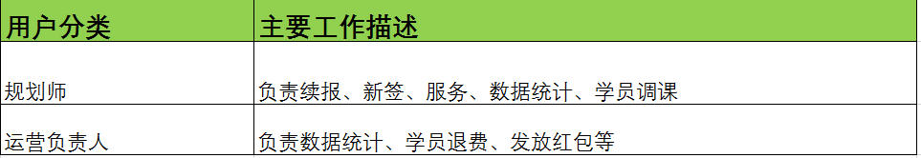

## 2.2 功能需求

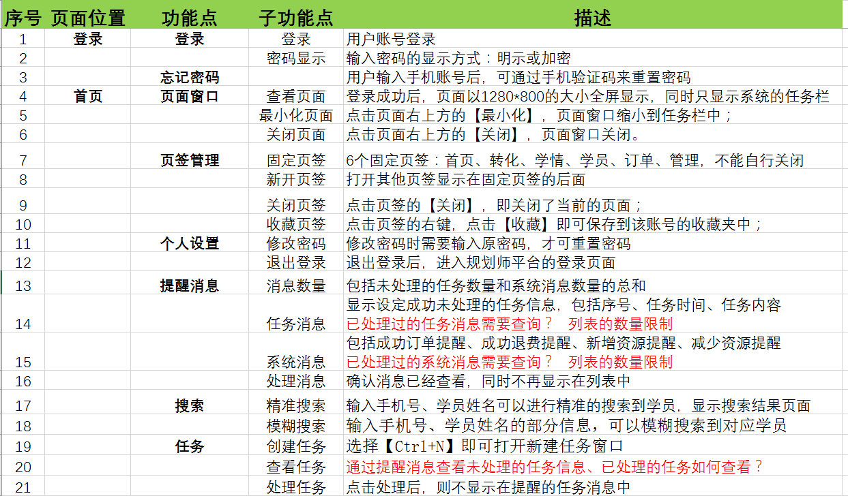

## 2.3 非功能需求

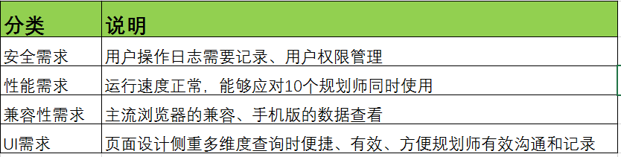

## 2.4 数据需求

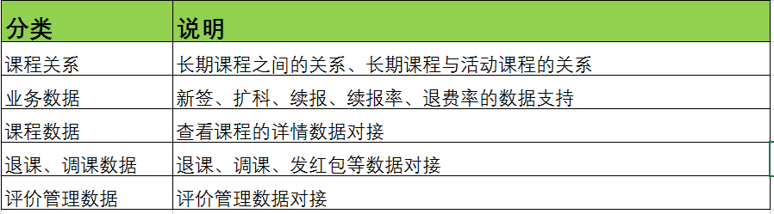

# 三、 业务流程

## 3.1 业务流程图

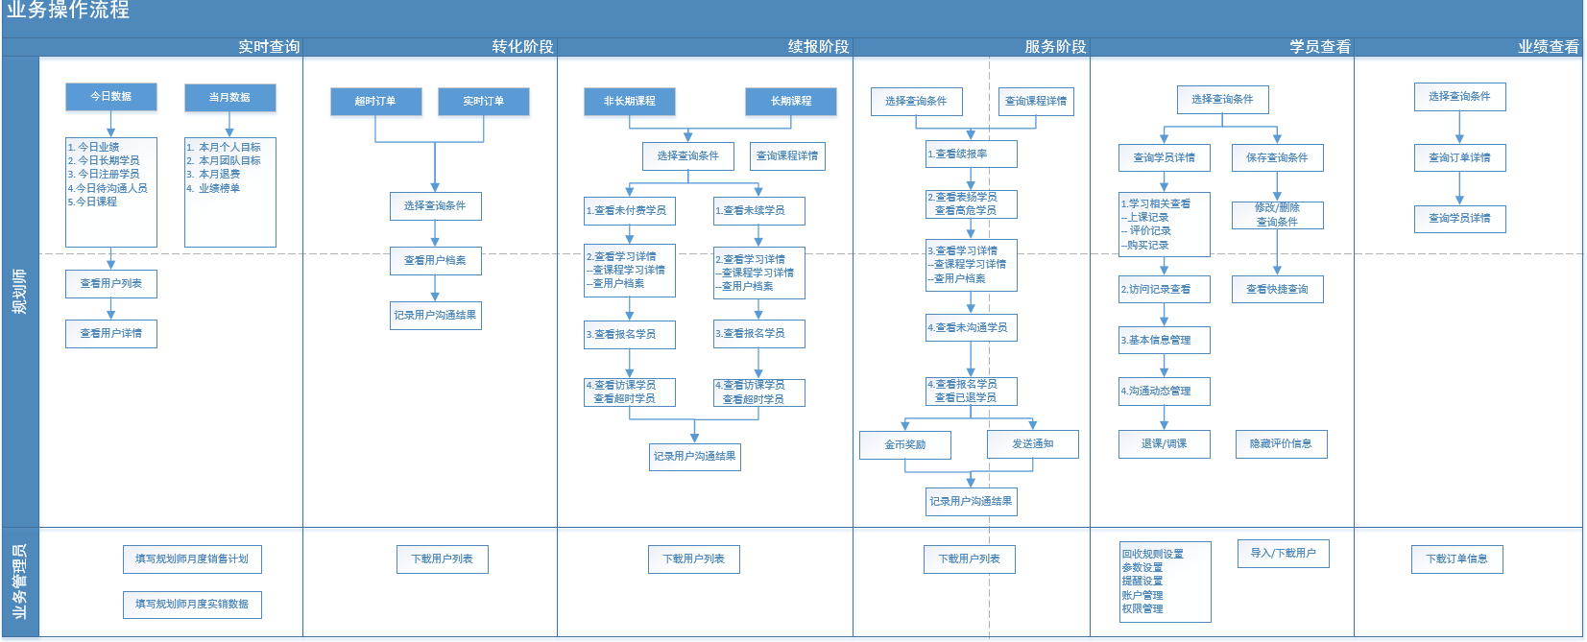

3.2页面流程

# 四、功能说明

## 4.0写在开头

1、以下内容遵循规则：【】表示按钮，{}表示字段或后台计算返回值，（）内的内容一般表示的是解释说明。红色文字需要引起注意。文中超链接均为本文中内容。橙色字体的描述为设计稿有误，以文案描述为准。

2、注意设计稿中出现的所有“长期班”字样修改为“同步课”。

## 4.1登录和忘记密码

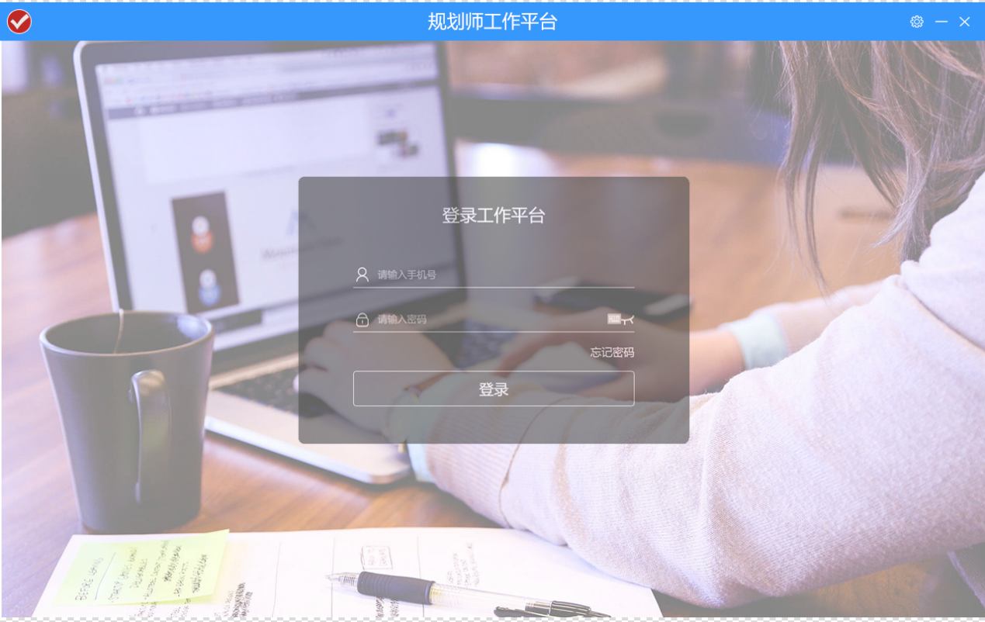

和现有后台登录流程保持一致即可，使用现有后台的规划师账号即可登录，可以通过“忘记密码” 重置密码。



## 4.2全局功能

整个系统所有页面均包含的功能统称为全局功能。分为以下两个模块工具栏和创建任务。

### 4.2.1工具栏

该区域类似于浏览器地址栏的工具栏



|  |  |
| --- | --- |
| 页面交互与说明 | |
| 左上角头像 | **规划师头像**：管理员创建员工时添加的{规划师头像}  鼠标hover时，弹层显示，内容为  {用户名称}，【退出登录】，点击【退出登录】，退出系统，跳转至“登录页面”，【修改密码】，点击跳转至“修改密码”页面。 |
| 标签页title | 每个  页面有独立的页面title（每个页面说明会给出相应的title），，交互逻辑和chrome浏览器相同，即：新开一个标签页时在当前页面的右侧新建一个相应的标签页，页签的大小为{固定宽度} / 当前页签数量。 |
| 右侧工具栏 | 点击“信封”小图标，弹出系统消息层。右上角的数字为未处理的系统消息的总数。每新来一条+1，每处理一条-1。    交互：鼠标移至消息上出现下划线，右侧出现一个“√”图标，点击后消息从这个列表消失。  **系统消息**的通知包含：  1、新订单通知：{时间（格式为xxxx年xx月xx日 HH:MM） 新订单{订单金额}元}。交互：鼠标移至消息上出现下划线，右侧出现一个“√”图标，点击后消息从这个列表消失。  2、新退费通知：{时间（格式为xxxx年xx月xx日 HH:MM） 新退费{退费金额}元}。交互：鼠标移至消息上出现下划线，右侧出现一个“√”图标，点击后消息从这个列表消失。  3、新资源通知：{时间（格式为xxxx年xx月xx日 HH:MM） 新资源{新注册人数}个}。交互：鼠标移至消息上出现下划线，右侧出现一个“√”图标，点击后消息从这个列表消失。 |
| **搜索**：输入手机号或姓名可以查询学员，新开学员页签。  （输入框内默认值：手机/姓名，搜索图标） |
| **设置**：   1. 退出登录，点击退出当前账号，跳转至登录页面。 2. 修改密码，点击跳转至修改密码页面。 |
| **最小化**：最小化至任务栏。右下角保留任务栏小图标，点击可再次唤起窗口，右键小图标可退出程序。  **关闭**：关闭窗口，右下角保留任务栏小图标，点击可再次唤起窗口，右键小图标可退出程序。 |

### 4.2.2创建任务

创建任务可在任意页面使用快捷键唤起，当页面上有弹层时，则不能创建任务。

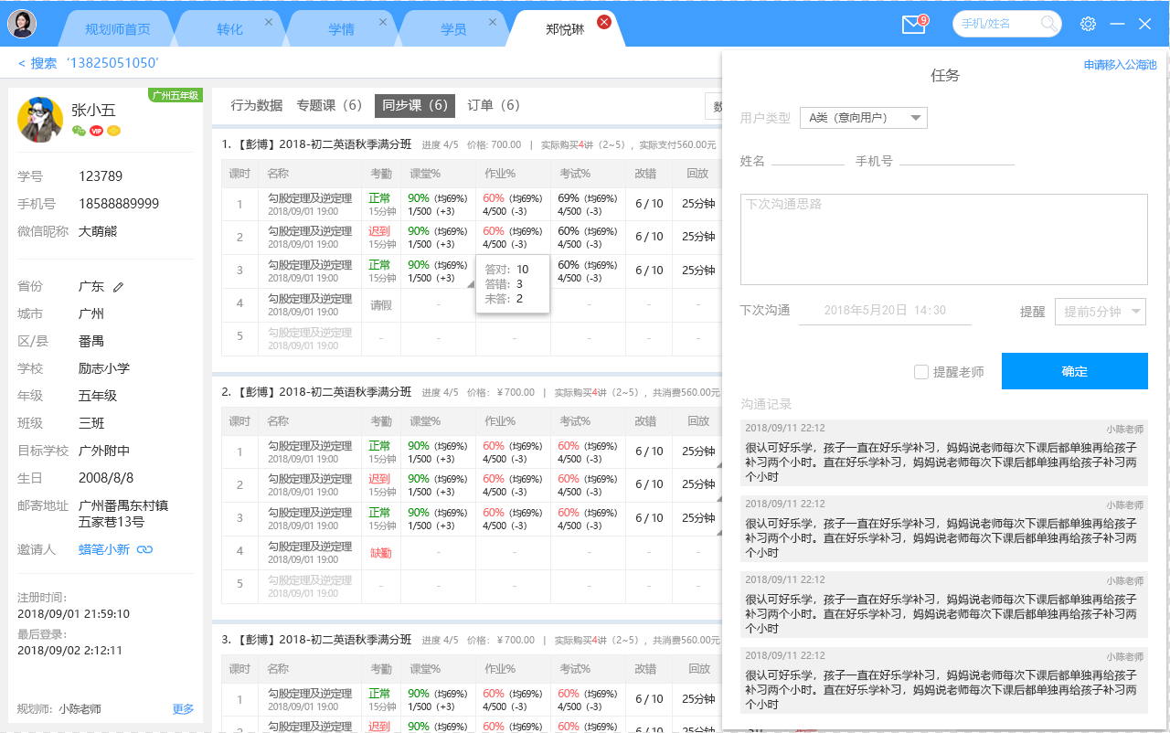

|  |  |
| --- | --- |
| 页面交互与说明 | |
| 前置操作 | 规划师系统任意页面使用键盘Ctrl+N快捷键。 |
| 交互 | 从屏幕右侧滑出，时间参数为1秒。 |
| 说明 | **用户类型**: 下拉框选项，可选“A类（意向用户）”“B类（挖掘需求）”“C类（注册用户）” “D类（暂且搁置）”“核心用户”“高危用户”“稳定用户”，默认为“A类（意向用户）”。  **手机号**＊（必填项）：输入框，只能输入11位数字， 如果在“学员详情”页面需要自动填入该学员手机号和姓名。Case1、当输入手机号正确时，自动填入后面的姓名，且提取下面的沟通记录。  Case2、手机号未非注册号，提示“手机号未注册”。  Case3、非法手机号时提示“请输入正确的手机号”。  **姓名**＊（必填项）：自动填入姓名。  **下次沟通思路**＊（必填项）：多行文本输入框，输入的内容超出区域出现滚动条。  **提醒老师**：复选框，待续，下期迭代内容。  **下次沟通时间**：日期格式为{xxxx年xx月xx日}点击后弹出日历组件选择日期，日期右上角显示该日规划师的任务数量。没有则不显示。时间格式为HH：MM。  **提醒时间**：下拉框选项“提前五分钟”“提前半小时”“提前一小时”，即{沟通时间-提前时间}时间节点触发系统消息，系统推送沟通提醒的消息，可在系统消息里查看。  **确定/取消**：点击【确定】按钮，创建任务成功，在规划师的任务列表可查看新创建的任务。点击【取消】按钮，取消创建标签，弹层消失。  **沟通记录**：展示所有的历史的沟通记录，每条记录为{沟通记录创建时间}+{沟通记录内容}，按时间倒序排序。内容超过区域出现滚动条，滚动条只滚动沟通记录区域。 |

## 4.3规划师首页

规划师首页主要提供导航栏和查看基本数据和任务的页面。

页面title：规划师首页。右上角没有“x”不可关闭。

下图为设计稿

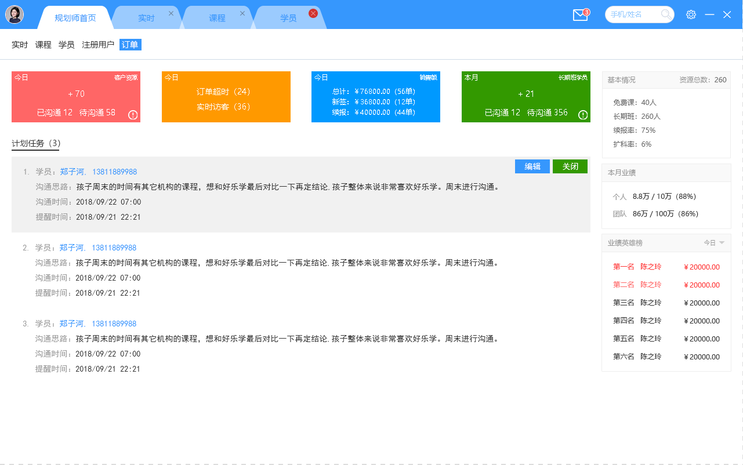

|  |  |
| --- | --- |
| 页面交互与说明 | |
| 前置条件 | 登录系统后默认打开规划师首页，类似于浏览器主页，但页签上没有关闭按钮，无法关闭。 |
| 顶部导航栏 | **实时**：点击“实时”，在新的标签页打开实时页面。  **课程**：点击“课程”，在新的标签页打开课程页面。  **学员**：点击“学员”，在新的标签页打开学员页面。  **订单**：点击学情，在新的标签页打开学员页面。 |
| 概况 | 以下统计均为当前登录的规划师名下的学员数据。   1. **客户资源**   +{今日注册人数}，已沟通{已沟通的今日注册学员}，即在今日注册学员处“完成”的人数。待沟通{待沟通人数=今日注册人数-已沟通人数}  ，点击卡片跳转至“全部学员”页面，筛选出今日注册的学员。  **2、实时统计**  订单超时（{订单超时记录的数量}），实时访客（{实时访客记录的数量}），点击卡片跳转至“实时页面”。  **3、销售额**  总计：{今日订单总和}（{今日付费订单数}），精确到小数点后两位。  新签：{今日新签订单额总和}（{今日新签订单数}），精确到小数点后两位。  续报：{今日续报订单额总和}（{今日续报订单数}），精确到小数点后两位。  点击卡片跳转至“订单”页面。  **4、同步课学员**  +{今日新增同步课人数}，已沟通{已沟通的同步课学员}。待沟通{待沟通人数=今日注册人数-已沟通人数}  ，点击卡片跳转至“购课学员”页面。  以上统计均为该规划师名下的学员数据。 |
| 基本情况 | 资源总数：{该规划师名下学员数量}人。  同步课：{该规划师名下同步课在学的学员人数}人。  专题课：{该规划是名下专题课在学的学员人数}人。  续报率：{该规划师同步课的续报率}  扩科率:{该规划师同步课的扩科率} |
| 本月业绩 | **个人**：{本月已完成订单金额总数}“/”{由管理员设置的本月个人目标金额} ({本月已完成订单金额 / 本月目标金额}*100%)  **团队**：{所有规划师本月已完成订单金额总数}“/”{由管理员设置的本月团队目标金额} ({所有规划师本月已完成订单金额 / 本月团队目标金额}*100%) |
| 业绩英雄榜 | 点击下拉框可按“今日”“昨日”“本周”“本月”“上周”“上月”时间选项筛选。默认为“今日”。  提取平台所有已开启状态的规划师。  并所有规划师今日完成的订单金额进行排序  第一名 {规划师姓名} {完成金额}，精确到小数点后两位。  第二名 {规划师姓名} {完成金额}，精确到小数点后两位。  .  .  . |
| 计划任务 | 计划任务（x为任务列表下任务的数量）   1. **学员**：{学员姓名}{学员ID}，点击可新开学员页签，查看该学员详情。 2. **沟通思路**:{添加便签时填写的下次沟通思路的内容} 3. **沟通时间**：{添加便签时填写的下次沟通时间，格式为yyyy/mm/dd hh:mm}   **交互**：鼠标hover任务卡片时，右上角出现【编辑】【关闭】按钮  点击【编辑】按钮，右侧弹窗出现“编辑任务弹窗”，可对该任务进行修改  点击【关闭】，右侧弹窗出现“创建任务弹窗”，可新建下一个任务。 |

## 4.4转化

转化页面主要是给规划师提供转化信息的，帮助规划师更有目标更有效率的进行转化。

入口：规划师首页【转化】按钮，点击后新开页签，跳转至转化页面。当前已打开转化页面，再次点击转化，不新开页签，而是跳转至之前打开的转化页面，刷新内容。

页面title：转化

### 4.4.1订单超时

下图为设计稿

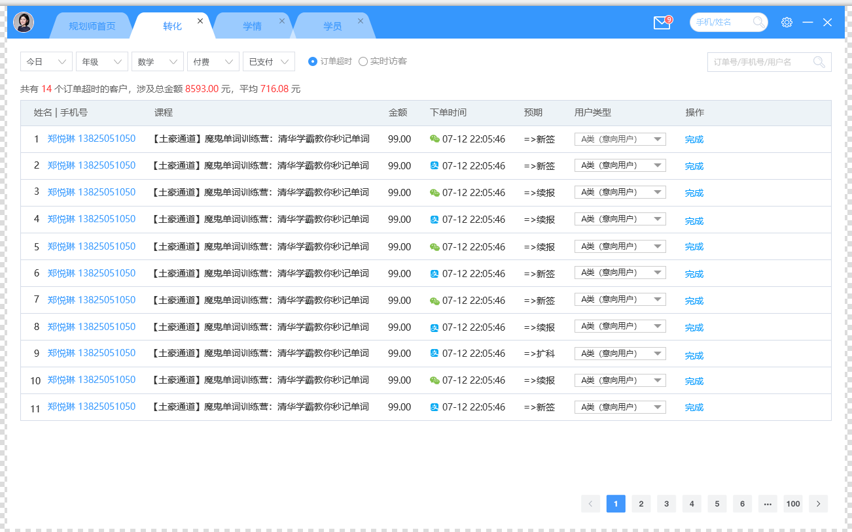

|  |  |
| --- | --- |
| 页面交互与说明 | |
| 前置条件 | 在“规划师首页”点击左上角导航栏【转化】按钮，新开页签，进入“转化”页面，默认选中“订单超时”，订单超时（用户下单后超过半小时未支付）。 |
| 筛选条件 | **时间**：点击下拉框可按“今日”“昨日”“本周”“本月”选项筛选，默认选中“今日”。  **年级**：下拉框选项为“全部年级”+{已开通的年级}由低至高排列，默认选中“全部年级”。  **科目**：下拉框选项为“全部学科”+{已开通的科目}由（id）小至大排列，默认选中“全部学科”。  **付费**：下拉框选项为“付费”“免费”此处该选项只有付费一个可以选。  **支付状态**：以此文案为准，设计稿错误，不要这个筛选项，全部都是超时的。  **搜索框**：搜索框内默认值为“手机号/用户名”，可使用手机号和用户名查询，精确查询。 |
| 提取规则 | 按筛选条件提取订单超时的记录，按下单时间降序排序 |
| 结果呈现 | **筛选结果统计**：共有{订单超时记录的人数}个订单超时的客户，涉及金额{超时订单金额总数}，平均{超时订单金额总数 / 记录列数}元，精确到小数点后两位。  名列属性  **姓名|学员ID**：{学员姓名}{学员id}，点击可新开“学员详情”页签，查看该学员详情。  鼠标hover时，在姓名手机号右侧弹出    **弹层内容包括**：头像，姓名，微信图标（点亮表示已关注微信公众号）VIP图标（点亮表示消费金额大于0）金币图标（点亮表示金币数>0），默认三个图标为灰色。累计消费{订单总金额-退费总金额}，精确到小数点后两位。  {注册时间，格式为yyyy/mm/dd hh:mm}注册    **在读同步课**（x）（x为在读同步课数量）  **同步课程列表**：提取在读的同步课程，按购课时间倒序排序。    **在读专题课**（x）（x为在读专题课数量）  **在读公开课**（x）（x为在读公开课数量）  在读讲座（x）（x为在读讲座数量）  **专题课列表**：提取在读的专题课程，按购课时间倒序排序    已结束（x）（x为报名课程中已结束的课程数量），同步课（x）（x为报名课程中已结束的同步课程数量），专题课（x）（x为报名课程中已结束的专题课数量），公开课（x）（x为报名课程中已结束的公开课数量），讲座（x）（x为报名课程中已结束的讲座数量）  **课程**：{订单的课程名称}  **金额**：{实际需要支付的金额=订单金额访问的课程的现价-优惠金额}，精确到小数点后两位。  **下单时间**：图标（微信图标表示订单来源微信，支付宝图标表示订单来源支付宝）{下单时间,格式为MM-DD YY:HH:SS，本年度的不展示年份，其他展示年份，格式为 YYYY-MM-DD YY:HH:SS}  **预期**：{新签}或{续报}或{扩科}参考1.5名词说明  ，用户若报名该课程是属于什么报名类型。  **用户类型**：下拉框可选“A类（意向用户）”“B类（挖掘需求）”“C类（注册用户）” “D类（暂且搁置）”，默认为“A类（意向用户）”，选择选项后，由后面的【完成】按钮触发保存至该学员的用户类型字段下。  **操作**：【处理】以此文案为准，设计稿错误，由【完成】改为【处理】（点击处理后弹出创建任务弹层，操作流程同4.2.2创建任务），添加完任务后，该条记录从此列表消失。  特殊情况：  1、当某个用户在同一个课程下产生一条或多条超时订单时，规划师对其中一条做了完成操作后，所有记录均从超时订单记录下消失。  2、当某个用户在同一个课程下产生一条或多条超时订单，用户购买该课程后，所有记录均从超时订单记录下消失。  3、当某个用户在一个课程下产生一天或多条超时订单，规划师做了【处理】操作后，用户再次产生该课程超时订单后，再次呈现一条新的订单超时记录。 |
| 分页规则 | 每页20条记录，超过20条分页。  前端交互：  点击数字，跳转至相应数字页数的页面，页面处于第一页时，上一页的按钮禁用。页面处于最后一页时，下一页的按钮禁用。当前页码的上一页无页码时，将“上一页”按钮置灰，不可点击；下一页按钮规则同理；  页码呈现规则，假设总页数为X,当前页码为Y，其中X和Y都是整数  Case1：X<=10时，呈现：上一页1,2，……，X，下一页  Case2：X>10；  Case2.1：Y<=6时，呈现：上一页1,2,3,4,5,6,7,8,9,10下一页；  Case2.2：Y>6，且X-Y<=4，呈现：上一页，（X-9）（X-8）（X-7）….(X)下一页；  Case2.3：Y>6，且X-Y>4，呈现：上一页，（Y-5）（Y-4）(Y-3)….(Y+4)下一页。 |

### 4.4.2课程详情访客

下图为设计稿

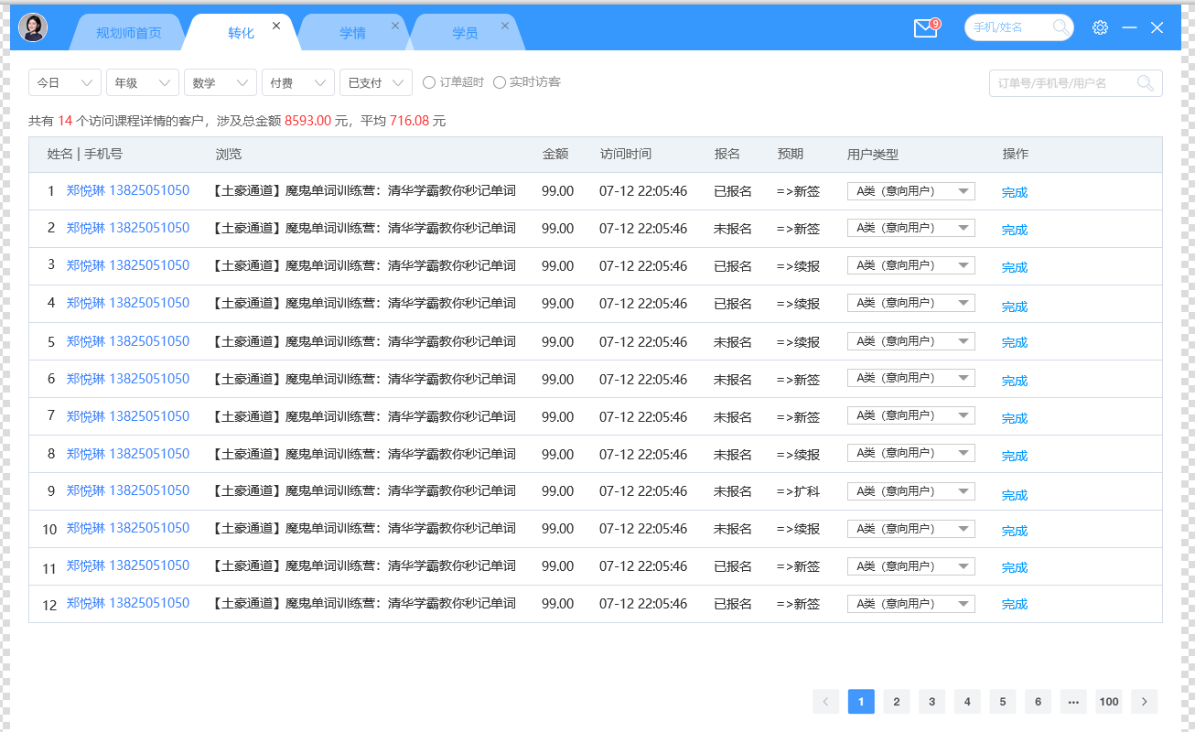

|  |  |
| --- | --- |
| 页面交互与说明 | |
| 前置条件 | 点击左上角导航栏【转化】按钮，新开页签，进入“转化”页面，点击“实时访客”按钮，跳转至实时访客记录页面。 |
| 筛选条件 | **时间**：点击下拉框可按“今日”“昨日”“本周”“本月”选项筛选，默认选中“今日”。  **年级**：下拉框选项为“全部年级”+{已开通的年级}由低至高排列，默认选中“全部年级”  **科目**：下拉框选项为“全部学科”+{已开通的科目}由（id）小至大排列，默认选中“全部”  **付费**：下拉框选项为“付费”“免费”，“付费”选项为金额大于0的课程，“免费”选项为金额等于0的课程。默认选中“付费”。  **支付状态**：以此文案为准，设计稿错误，不要这个筛选项，全部都是未完成。  **搜索框**：搜索框内默认值为“手机号/用户名”，可使用手机号和用户名查询，精确查询。 |
| 提取规则 | 按筛选条件提取实时访客的记录，按访问时间降序排序 |
| 结果呈现 | 筛选结果统计：共有{访问课程记录的人数}个访问课程详情的客户，涉及金额{课程金额总数}，平均{课程金额总数 / 记录列数}元。  名列属性  **姓名|学员ID**：{学员姓名}{学员id}，点击可新开“学员详情”页签，查看该学员详情。  （hover态同4.4.1订单超时处的规则）  **课程**：{订单的课程名称}  **金额**：{实际需要支付的金额=订单金额访问的课程的现价-优惠金额}，精确到小数点后两位。  **下单时间**：{下单时间,格式为MM-DD YY:HH:SS}  **预期**：{新签}或{续报}或{扩科}参考1.5名词说明  ，用户若报名该课程是属于什么报名类型。  **用户类型**：下拉框可选“A类（意向用户）”“B类（挖掘需求）”“C类（注册用户）” “D类（暂且搁置）”，默认为“A类（意向用户）”，选择选项后，由后面的【完成】按钮触发保存至该学员的用户类型字段下。  **操作**：【处理】（点击完成后弹出创建任务弹层，操作流程同4.2.2创建任务），添加完任务后，该条记录从此列表消失。  特殊情况：  1、当某个用户在同一个课程下产生一条或实时访问记录时，规划师对其中一条做了处理操作后，所有记录均从实时访问记录下消失。  2、当某个用户在同一个课程下产生一条或多条超时订单，用户购买该课程后，所有记录均从实时访问记录下消失。  3、当某个用户在一个课程下产生一天或多条实时访问记录，规划师做了【处理】操作后，用户再次产生该课程超时订单后，再次呈现一条新的实时访问记录。 |
| 分页规则 | 每页20条记录，超过20条分页。  前端交互：  点击数字，跳转至相应数字页数的页面，页面处于第一页时，上一页的按钮禁用。页面处于最后一页时，下一页的按钮禁用。当前页码的上一页无页码时，将“上一页”按钮置灰，不可点击；下一页按钮规则同理；  页码呈现规则，假设总页数为X,当前页码为Y，其中X和Y都是整数  Case1：X<=10时，呈现：上一页1,2，……，X，下一页  Case2：X>10；  Case2.1：Y<=6时，呈现：上一页1,2,3,4,5,6,7,8,9,10下一页；  Case2.2：Y>6，且X-Y<=4，呈现：上一页，（X-9）（X-8）（X-7）….(X)下一页；  Case2.3：Y>6，且X-Y>4，呈现：上一页，（Y-5）（Y-4）(Y-3)….(Y+4)下一页。 |

## 4.5课程

课程提供的是以课程维度的数据，以及课程属性的数据。

入口：规划师首页【课程】按钮，点击后新开页签，跳转至课程页面。当前已打开课程页面，再次点击课程，不新开页签，而是跳转至之前打开的课程页面，刷新内容。

页面title：课程

以下是设计稿

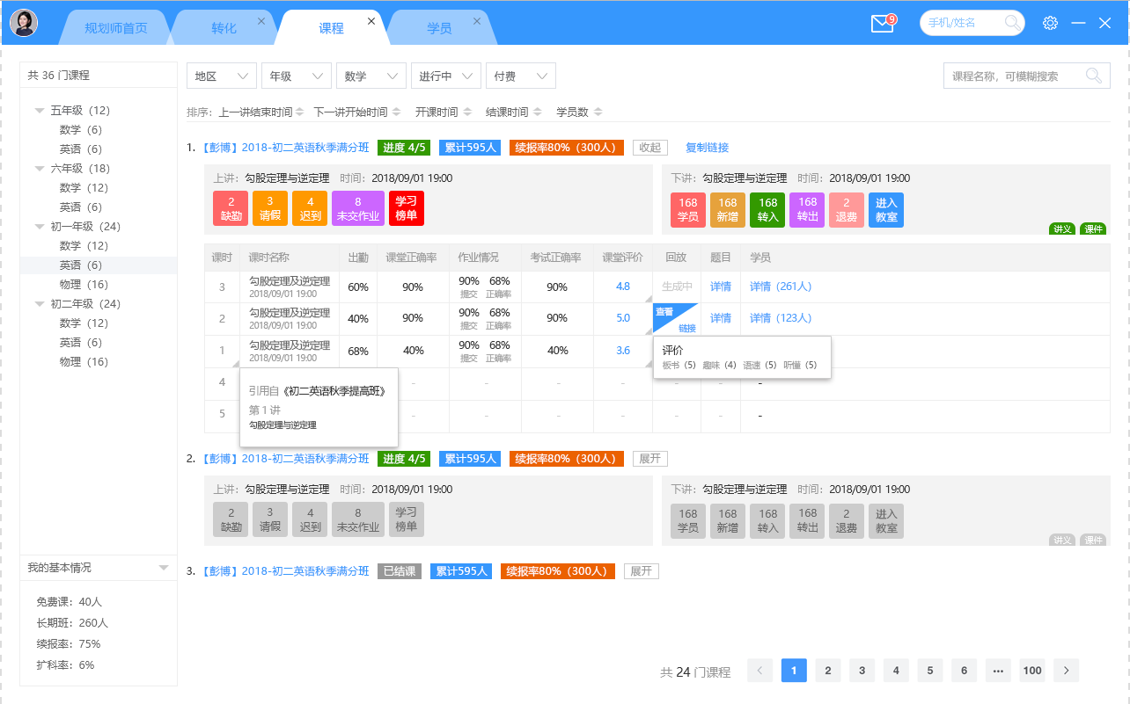

### 4.5.1课程分布与筛选

|  |  |
| --- | --- |
| 页面交互与说明 | |
| 前置条件 | 点击左上角导航栏【课程】按钮，新开页签，进入“课程”页面，默认 |
| 左侧课程分布 | 提取所有的进行中的课程，按年级和年级下学科分类。  年级（x）x为该年级下进行中的课程数量  学科（y）y为x年级下该学科进行中的课程数量  选中某个年级下的某个学科时，直接将此条件置于筛选组件中年级学科的条件值。 |
| 上方筛选组件 | **地区**：下拉框选项{全部地区+提取现有开通的地区}，默认选中“全部”  **年级**：下拉框选项{全部年级+提取现有开通的年级}，默认选中“全部”，与左侧的课程分布联动。  **科目**：下拉框选项{全部科目+提取现有开通的科目}，默认选中“全部”  课程状态：下拉框选项{进行中，已结束，未开始}，默认选中“进行中” |
|  | **付费**：下拉框选项{付费，免费}  **搜索框**：输入课程名称可搜索课程，支持模糊搜索，框内默认值为“课程名称，可模糊搜索”。  【重置筛选】：点击按钮，将所有筛选项重置为“全部”。 |

### 4.5.2课程数据概览（筛选结果）

|  |  |
| --- | --- |
| 页面交互与说明 | |
| 前置条件 | 进入课程页面（默认条件）或使用筛选组件进行筛选后 |
| 筛选结果 | **交互**：鼠标hover时由变为    **排序规则**  筛选结果默认按课程id由大到小排序。可按 以下方式排序  **上一讲时间**：点击可按上一讲时间由近及远排序，再次点击取消排序。  **下一讲时间**：点击可按下一讲时间由近及远排序，再次点击取消排序。  **开始时间**：点击可按课程开始时间由近及远排序，再次点击取消排序。**结课时间**：点击可按课程结束时间由近及远排序，再次点击取消排序。**学员数**：点击可按课程在读人数由小到大排序，再次点击由大到小排序，再次点击取消排序。  **序号**：每个课程卡片前有一个序号，数字由小到大。  **课程卡片内容：**  **老师、课程**：{【主讲老师】}{课程名称}，点击可新开页签，跳转至“购课学员”页面，默认筛选出该课程的数据。  **进度**：{当前已结束课时数}/{总课时数}（课程已结束显示为“已结课”，课程未开始时显示为“未开始”），累计：{报名人次}人，续报率：{续报人次}  **【展开/收起】**按钮，点击下拉展开课程数据详情，参考4.5.3课程数据详情（展开状态），点击【收起】，收起课程详情数据。  **【复制链接】**，点击按钮课复制课程详情页面的链接至剪切板。   1. 左侧的上讲数据说明     **上讲**：{上一讲课时名称}，{时间，时间格式yyyy/mm/dd hh:mm}  **缺勤**：{上讲缺勤人数}，请假：{上讲请假人数}，**迟到**：{上讲迟到人数}  **未交作业**：{未交作业人数}，没有作业时不显示。以上五个色块点击跳转至“学情报告”页面。   1. 右侧的下讲数据说明     **下讲**：{下一讲课时名称}，{时间，时间格式为yyyy/mm/dd hh:mm}  **学员**：{拥有下一讲课时权限的人数}。  **新增**：{上一讲结束后至该讲结束前报名的学员数 + 转入学员人数 -转出学员人数 – 退费学员人数 }。  **转入**：{上一讲结束后至该讲结束前转入的学员}，转出{上一讲结束后至该讲结束前转出的学员}。  **退费**：{上一讲结束后至该讲结束前退费的学员}。  **【上进榜单】**：点击可查看上进榜单{待续…}。  **【进入教室】：**点击按钮可使用hlxs协议调取客户端进入课堂。  **【讲义】**：已经关联讲义呈现为【讲义】绿色按钮,点击可查看讲义。未关联讲义呈现【讲义】灰色按钮，不可点击。  **【课件】**：已经关联讲义呈现为【课件】绿色按钮，点击可查看课件。未关联课件呈现【课件】灰色按钮，不可点击。 |

### 4.5.3课程数据详情（展开状态）

|  |  |
| --- | --- |
| 页面交互与说明 | |
| 前置条件 | 点击课程卡片上的【展开】按钮 |
| 内容 | 以表格形式呈现课程下的数据详情  **课时序号**：已结束的课时序号倒序（由大到小），未结束的课时序号顺序（由小到大）。引用课时，鼠标hover序号单元格，弹层显示：引用自{《被引用的课程名称》}，第{被引用课时在源课程的序号}{课时名称}  **课时名称**：{课时名称}  **出勤**：{出勤率=实际出勤人数 / 在读人数}，没有时显示“--”  **课堂正确率**：{该讲所有出勤人员的正确率总和 / 该讲出勤人数}，没有时显示“--”。  **作业情况**：{该讲提交作业人数 / 该讲在读人数}提交率，{该讲提交作业人员正确率总和 / 该讲提交作业人数}正确率，没有时显示“--”。  **考试正确率**：{该讲下参与考试人员正确率总和 / 该讲下参与考试人数}  **课程评价**：{该讲所有评价学员的均分（学员评价各项（板书、语速、趣味、听懂）分数和 / 4）相加 / 该讲评价学员人数}，没有时显示“--”。  交互  点击“数字”可新开页签跳转至该课时评价详情页面。  鼠标hover弹层，内容为：板书{该讲下学员对板书打分总和 / 该讲下评价学员人数}，语速{该讲下学员对板书语速总和 / 该讲下评价学员人数}，趣味{该讲下学员对板书趣味总和 / 该讲下评价学员人数}，听懂{该讲下学员对板书听懂总和 / 该讲下评价学员人数}。  **回放**：1、有回放时，展示为“查看 / 链接” ，点击“查看”可通过协议唤起客户端播放回放，点击“链接”，复制回放链接地址至剪切板。  **题目**：“详情”，点击新开便签页，跳转至“学情报告页面”，默认选中“课堂”选项。  **学员**：“详情”{该讲下学员人数}，点击新开标签页，跳转至“学情报告页面”，默认选中“学员”选项。 |

### 4.5.4我的基本情况

|  |  |
| --- | --- |
| 页面交互与说明 | |
| 说明 | **专题课**：{该规划师名下在读专题课的学员}。  **同步课**：{该规划师名下在读同步课的学员}。  **公开课**：{该规划师名下在读公开课的学员}设计稿没有，需要增加。  **讲座**：{该规划师名下在读讲座的学员}设计稿没有，需要增加。  **续报率**：{该规划师名下学员续报人次 / 该规划师名下学员同步课付费人次}。  **扩科率**：{该规划师名下学员扩科人次 / 该规划师名下学员同步课付费人次}。  **付费率**：{该规划师名下学员付费人次 / 该规划师名下学员人数}。。 |

## 4.6学情报告

学情报告为二级页面，通过课程下的“题目详情”或“学员详情”进入。

页面title：学情报告-{课程名称}。

以下是设计稿

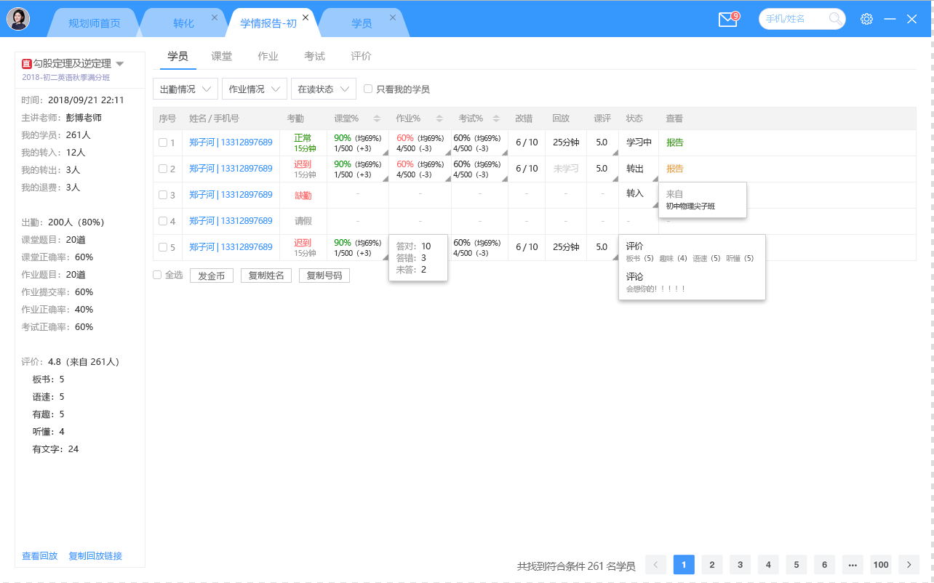

### 4.6.1课程基本情况（左侧）

此区域展示的是该课程的基本数据信息，以下是详细说明。

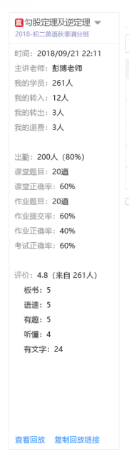

|  |  |
| --- | --- |
| 页面交互与说明 | |
| 说明 | **课时-课程**：{课时类型}{课时名称}{课程名称}。  **时间**：{课时开始时间}，格式为yyyy/mm/dd hh:mm。  **主讲**：{主讲老师姓名}。  **学员**：{该讲下的学员数，即拥有该讲权限的人数}。  **转入**：{该讲转入学员的人数}。  **转出**：{转出学员的人数}。  **退费**：{退费人数}。  **出勤**：{该讲出勤人数}{出勤率=出勤人数/该讲下学员人数}，没有时显示“--”。  **课堂题目**：{课上老师出题数量}道，没有时显示“--”。  **课堂正确率**：{该讲所有出勤人员的正确率总和 / 该讲出勤人数}，没有时显示“--”。  **作业题目**：{作业题目数量}道，没有时显示“--”。  **作业提交率**：{该讲提交作业人数 / 该讲在读人数}，没有时显示“--”。  **作业正确率**：{该讲提交作业人员正确率总和 / 该讲提交作业人数}，没有时显示“--”。  **考试正确率**：{该讲下参与考试人员正确率总和 / 该讲下参与考试人数}，没有时显示“--”。  **评价**：{该讲所有评价学员的均分（学员评价各项（板书、语速、趣味、听懂）分数和 / 4）相加 / 该讲评价学员人数}，来自{该讲下参与评价的人数}人，没有时显示“--”。  **板书**:{该讲下学员对板书打分总和 / 该讲下评价学员人数}。  **语速**:{该讲下学员对板书语速总和 / 该讲下评价学员人数}。  **趣味**:{该讲下学员对板书趣味总和 / 该讲下评价学员人数}。  **听懂:**{该讲下学员对板书听懂总和 / 该讲下评价学员人数}。  **查看回放**：点击通过协议唤起客户端播放该讲的回放。复制回放链接：点击将回放链接地址复制到剪切板。 |

### 4.6.2学员

此处的“学员”页面是以规划师角度呈现课时下学员的数据。



|  |  |
| --- | --- |
| 页面交互与说明 | |
| 前置条件 | 由课程页面下“学员详情”进入，学情报告页面，默认选中“学员”。 |
| 提前规则 | 提前该课时下所有学员，即拥有该课时权限的学员。默认按学员id由小到大排列。没有学员时显示“暂无数据”。 |
| 分页规则 | 每页20条记录，超过20条分页。  前端交互：  点击数字，跳转至相应数字页数的页面，页面处于第一页时，上一页的按钮禁用。页面处于最后一页时，下一页的按钮禁用。当前页码的上一页无页码时，将“上一页”按钮置灰，不可点击；下一页按钮规则同理；  页码呈现规则，假设总页数为X,当前页码为Y，其中X和Y都是整数  Case1：X<=10时，呈现：上一页1,2，……，X，下一页  Case2：X>10；  Case2.1：Y<=6时，呈现：上一页1,2,3,4,5,6,7,8,9,10下一页；  Case2.2：Y>6，且X-Y<=4，呈现：上一页，（X-9）（X-8）（X-7）….(X)下一页；  Case2.3：Y>6，且X-Y>4，呈现：上一页，（Y-5）（Y-4）(Y-3)….(Y+4)下一页。 |
| 结果呈现 | **底部统计**：找到符合条件的学员共{该讲下学员人数}名（以此文案为准，设计稿错误）。  学员数据用表格呈现，以下是名列属性说明  **序号**：每个学员前有一个序号，序号1，2，3，4…  **姓名|学员ID**：{学员姓名}{学员id}，点击可新开“学员详情”页签，查看该学员详情。（hover态同4.4.1订单超时处的规则）  **考勤**：设x={开始上课时间 - 进入教室时间}，①x>=0,正常，显示为{正常x分钟}，绿色字体。②x<0,迟到，显示为{迟到-x分钟}，红色字体。③进入教室时间为空，显示为{缺勤}，红色字体。④请假，待续，下期迭代内容。  **课堂**：{课堂正确率 = 该学员在本讲下答对题数 / 本讲出题数}（均{平均正确率 =本讲所有出勤人员的正确率总和 / 本讲出勤人数}），排名{学生正确率排名} “/” {本讲人数}，进步（x）,x=本讲排名-上讲排名。没有数据时显示“--”。  交互：鼠标hover时，右边弹层，内容为：答对:{答对小题数}，答错：{答错小题数}，未答：{未答小题数}。  **作业**：{作业正确率 = 该学员本讲作业下答对题数 / 本讲作业题数}（均{平均正确率 =本讲所有提交作业学员的正确率总和 / 本讲提交作业人数}），排名{学生作业正确率排名} “/” {本讲人数}，进步（x）,x=本次作业排名-上个有作业的讲的排名。没有数据时显示“--”。  交互：鼠标hover时，右边弹层，内容为：答对:{答对小题数}，答错：{答错小题数}，未答：{未答小题数}。  **考试**：{考试正确率 = 该学员考试答对题数 / 试卷题数}（均{平均正确率 =本讲所有参与考试学员的正确率总和 / 本讲参与考试人数}），排名{学生考试正确率排名} “/” {本讲人数}，进步（x）,x=本讲排名-上讲有考试的讲的排名。没有数据时显示“--”。  交互：鼠标hover时，右边弹层，内容为：答对:{答对小题数}，答错：{答错小题数}，未答：{未答小题数}。  **改错**：{本讲纠正错题数}“/”{本讲错题数}。  **回放**：①没有回放学习记录展示为“未学习”，有学习记录是展示“x分钟”(x为观看回放的总时长)。  **课评**：{四项评价的平均分}。  **查看**：“报告”，点击从系统右侧滑出一个弹层。点击除弹层外的其他区域，弹层向右滑动消失。  弹层包含课堂报告、作业报告、考试报告、回放记录。 |
| 学习报告 | 点击报告，右侧滑出报告弹出  其中包括{课堂报告，作业报告，考试报告，回放记录}，四类报告需要有独立的链接地址。   1. 默认展示“**课堂报告**”，   case1、没有课堂报告是显示“暂无报告”  case2、内容为  **正确率**：{课堂答题正确率}  **获得金币**：{课堂答题获得的金币}  {答对题数}答对，{答错题数}答错（{已纠正题数}已纠正，{纠正错误提示}纠正错误，{未纠正题数}未纠正）。  **【复制链接】**：点击【复制链接】按钮，可复制课堂报告的地址。  **答题卡**：表格呈现，{题目序号}，{学生提交的答案}，每行8列，答对的绿色字体，答错的红色字体显示，未答灰色字体。单元格内的答案超出区域部分则用…省略号代替。做错了的题，答案的单元格右上角有三角形的标识，“”红色表示纠正错误，“”绿色表示纠正正确，“”灰色表示未纠正。  **题目详情**：{序号}+{题干}。  **答案**： Case1、答对，{学生答案}绿色字体显示，（正确，+{获得的金币}）），  Case2、答错，{学生答案}红色字体显示，（错误，+{获得的金币}），正确为{正确答案}），  Case3、未答，（未答，正确为{正确答案}）。  **解析**：{题目解析}，没有解析显示“暂无解析”。   1. **作业报告**   case1、没有课堂报告是显示“暂无报告”。  case2、内容为  **正确率**：{作业答题正确率}  **获得金币**：{作业答题获得的金币}  {答对题数}答对，{答错题数}答错（{已纠正题数}已纠正，{纠正错误提示}纠正错误，{未纠正题数}未纠正）。  **【复制链接】**：点击【复制链接】按钮，可复制作业报告的地址。  **答题卡**：表格呈现，{题目序号}，{学生提交的答案}，每行8列，答对的绿色字体，答错的红色字体显示，未答灰色字体，简答题未批改时显示为待批改，已批改显示为正确或错误或未答。单元格内的答案超出区域部分则用…省略号代替。做错了的题，答案的单元格右上角有三角形的标识，“”红色表示纠正错误，“”绿色表示纠正正确，“”灰色表示未纠正。  **题目详情**：{序号}+{题干}。  **答案**： Case1、答对，{学生答案}绿色字体显示，（正确，+{获得的金币}）），  Case2、答错，{学生答案}红色字体显示，（错误，+{获得的金币}），正确为{正确答案}），  Case3、未答，（未答，正确为{正确答案}）。  Case4、简答题，未批改时显示为“待批改”灰色字体，已经批改的显示为{老师批改的状态，正确或错误或未答}。  **解析**：{题目解析}，没有解析显示“暂无解析”  **3、考试报告**  Case1、没有考试报告是显示“暂无报告”  Case2、内容为  **正确率**：{考试答题正确率}  **得分**：{考试得分}  {答对题数}答对，{答错题数}答错（{已纠正题数}已纠正，{纠正错误提示}纠正错误，{未纠正题数}未纠正）  **【复制链接】**：点击【复制链接】按钮，可复制考试报告的地址。  **答题卡**：表格呈现，{题目序号}，{学生提交的答案}，每行8列，答对的绿色字体，答错的红色字体显示，未答灰色字体。单元格内的答案超出区域部分则用…省略号代替。做错了的题，答案的单元格右上角有三角形的标识，“”红色表示纠正错误，“”绿色表示纠正正确，“”灰色表示未纠正。  **题目详情**：{序号}+{题干}。  **答案**： Case1、答对，{学生答案}绿色字体显示，（正确，+{获得的金币}）），  Case2、答错，{学生答案}红色字体显示，（错误，+{获得的金币}），正确为{正确答案}），  Case3、未答，（未答，正确为{正确答案}）。  **解析**：{题目解析}，没有解析显示“暂无解析”。  **4、回放记录**  Case1、没有考试报告是显示“暂无报告”  Case2、内容为  提取该讲回放中学生答题记录  {答题时间，格式为MM-DD YY:HH:SS，本年度的不展示年份，其他展示年份，格式为 YYYY-MM-DD YY:HH:SS }  第{题目序号，课堂老师出题的序号}题  **题目详情**： {题干}  **答案**： case①答对，{学生答案}绿色字体显示，（正确，+{获得的金币}）  case②答错，{学生答案}红色字体显示，（错误），正确为{正确答案}），  case③未答，（未答，正确为{正确答案}）。  **解析**：{题目解析}，没有解析显示“暂无解析”。 |

### 4.6.3课堂

此处“课堂”页面是以教学角度呈现各题的数据

|  |  |
| --- | --- |
| 页面交互与说明 | |
| 前置条件 | 由课程页面下“题目详情”，新开页签进入“学情报告”页面，默认选中“课堂”。 |
| 提取规则 | 提取该课时下老师课堂所有出过的题，默认按出题顺序排序。没有课堂出题时显示“暂无数据”。 |
| 结果呈现 | 题目数据用卡片呈现，鼠标hover时四边阴影，标示被选中状态。  **排序**：可按“题目序号”（题目序号只能按升序排序）或“正确率”排序（嵌套题参与排序是按整道嵌套题的正确率），点击“正确率”可按升序、降序排序。  **总体统计**：共有{题目数量}道题目，参与人数：{参与过答题的人数}，最高正确率：{最高正确率}，最低正确率：{最低正确率}，平均正确率：{所有答题人的正确率总和 / 答题人数}。以上每项数据没有时显示“--”。  题目详情（特殊情况：嵌套题的题干前有一个整体的正确率：{所有小题平均正确率总和 / 小题数量}）。  每道题前有一个序号，**序号**：{该小题在试卷中的排序}。  平均正确率：{答对人数/参与答题人数}*100%，（答对人数“/”答错人数），参与答题：{参与答题人数}，未答：{未答人数}【查看详情】，  点击【查看详情】按钮，右侧弹层，点击除弹层外的其他区域，弹层向右滑动消失。    答案分布表格呈现  **序号**：{题目序号}答案分布  Case1、  **选择题**，分布项为“A”“B” “C” “D”“未答”，正确选项后有一个绿色的对勾A选项，{选择A的人数 / 参与题的人数}*100%，{选A的人数}，{选择A的具体学员名单}。  B选项，{选择B的人数 / 参与题的人数}*100%，{选B的人数}，{选择B的具体学员名单}。  C选项， {选择C的人数 / 参与题的人数}*100%，{选C的人数}，{选择C的具体学员名称}。  D选项， {选择D的人数 / 参与题的人数}*100%，{选D的人数}，{选择D的具体学员名单}。  未答， {未答的人数 / 参与题的人数}*100%，{未答的人数}，{选择未答的具体学员名单}。  Case2、  **填空题**，分布项为所有不同答案的集合,，正确答案后有一个绿色对号，按正确率降序排序。  答案1，{填写答案1 / 参与题的人数}*100%，{填写答案1的人数}，{填写答案1的具体学员名单}。  答案2，{填写答案2 / 参与题的人数}*100%，{填写答案2的人数}，{填写答案1的具体学员名单}。  答案3，{填写答案3 / 参与题的人数}*100%，{填写答案3的人数}，{填写答案3的具体学员名单}。  .  .  .  未答，分布率{未答人数 / 参与题人数}，{未答的具体学员名单}。 |

### 4.6.4作业

|  |  |
| --- | --- |
| 页面交互与说明 | |
| 前置条件 | 由课程页面下“题目详情”，新开页签进入“学情报告”页面，选择“作业”。 |
| 提取规则 | 提取该课时下作业的所有题，默认按题目顺序排序。没有作业时显示为“暂无数据”。 |
| 结果呈现 | 题目数据用卡片呈现，鼠标hover时四边阴影，标示被选中状态。  **排序**：可按“题目序号”（题目序号只能按升序排序）或“正确率”排序（嵌套题参与排序是按整道嵌套题的正确率），点击“正确率”可按升序、降序排序。  **总体统计**：共有{题目数量}道题目，参与人数：{参与过答题的人数}，最高正确率：{最高正确率}，最低正确率：{最低正确率}，平均正确率：{所有答题人的正确率总和 / 答题人数}。以上每项数据没有时显示“--”。  题目详情（特殊情况：嵌套题的题干前有一个整体的正确率：{所有小题平均正确率总和 / 小题数量}）。  每道题前有一个序号，**序号**：{该小题在试卷中的排序}。  **平均正确率**：{答对人数/参与答题人数}（答对人数“/”答错人数），**参与答题**：{参与答题人数}，未答：{未答人数}【查看详情】。  点击【查看详情】按钮，右侧弹层，点击除弹层外的其他区域，弹层向右滑动消失。    答案分布表格呈现  **序号**：{题目序号}答案分布  Case1、  **选择题**，分布项为“A”“B” “C” “D”“未答”，正确选项后有一个绿色的对勾A选项，{选择A的人数 / 参与题的人数}*100%，{选A的人数}，{选择A的具体学员名单}。  B选项，{选择B的人数 / 参与题的人数}*100%，{选B的人数}，{选择B的具体学员名单}。  C选项， {选择C的人数 / 参与题的人数}*100%，{选C的人数}，{选择C的具体学员名单}。  D选项， {选择D的人数 / 参与题的人数}*100%，{选D的人数}，{选择D的具体学员名单}。  未答， {未答的人数 / 参与题的人数}*100%，{未答的人数}，{选择未答的具体学员名单}。  Case2、  **填空题**，分布项为所有不同答案的集合,，正确答案后有一个绿色对号，按正确率降序排序。  答案1，{填写答案1 / 参与题的人数}*100%，{填写答案1的人数}，{填写答案1的具体学员名单}。  答案2，{填写答案2 / 参与题的人数}*100%，{填写答案2的人数}，{填写答案1的具体学员名单}。  答案3，{填写答案3 / 参与题的人数}*100%，{填写答案3的人数}，{填写答案3的具体学员名单}。  .  .  .  未答，分布率{未答人数 / 参与题人数}，{未答的具体学员名单}。  Case3、  **简答题**，分布项为“正确”“错误”“未批改”“未答”，“正确”绿色字体，“错误”红色字体，“未批改”橙色字体，“未答”灰色字体。  正确，{正确人数 / 参与题的人数}*100%，{正确的人数}，{正确的具体人员名单}，学员名称可点击，点击后显示老师批改后的图片。  错误，{错误人数 / 参与题的人数}*100%，{错误的人数}，{错误的具体人员名单}，学员名称可点击，点击后显示老师批改后的图片。  未批改，{未批改人数 / 参与题的人数}*100%，{未批改的人数}，{未批改的具体人员名单}，学员名称可点击，点击后显示老师批改后的图片。  未答，{未答人数 / 参与题的人数}*100%，{未答的人数}，{正未答的具体人员名单}，学员名称可点击，点击后显示老师批改后的图片。 |

### 4.6.5考试

|  |  |
| --- | --- |
| 页面交互与说明 | |
| 前置条件 | 由课程页面下“题目详情”，新开页签进入“学情报告”页面，选择“考试”。 |
| 提取规则 | 提取该课时下课堂考试试卷的所有题，默认按试题顺序排序。没有课堂考试时显示“暂无数据”。 |
| 结果呈现 | 题目数据用卡片呈现，鼠标hover时四边阴影，标示被选中状态。  **排序**：可按“题目序号”（题目序号只能按升序排序）或“正确率”排序（嵌套题参与排序是按整道嵌套题的正确率），点击“正确率”可按升序、降序排序。  **总体统计**：共有{题目数量}道题目，参与人数：{参与过答题的人数}，**最高正确率**：{最高正确率}，**最低正确率**：{最低正确率}，**平均正确率**：{所有答题人的正确率总和 / 答题人数}。以上每项数据没有时显示“--”。  题目详情（特殊情况：嵌套题的题干前有一个**整体的正确率**：{所有小题平均正确率总和 / 小题数量}）。  每道题前有一个序号，**序号**：{该小题在试卷中的排序}。  **平均正确率**：{答对人数/参与答题人数}*100%，（答对人数“/”答错人数），**参与答题**：{参与答题人数}，**未答**：{未答人数}【查看详情】，  点击【查看详情】按钮，右侧弹层，点击除弹层外的其他区域，弹层向右滑动消失。    答案分布表格呈现  **序号**：{题目序号}答案分布  Case1、  **选择题**，分布项为“A”“B” “C” “D”“未答”，正确选项后有一个绿色的对勾A选项，{选择A的人数 / 参与题的人数}*100%，{选A的人数}，{选择A的具体学员名单}。  B选项，{选择B的人数 / 参与题的人数}*100%，{选B的人数}，{选择B的具体学员名单}。  C选项， {选择C的人数 / 参与题的人数}*100%，{选C的人数}，{选择C的具体学员名称}。  D选项， {选择D的人数 / 参与题的人数}*100%，{选D的人数}，{选择D的具体学员名单}。  未答， {未答的人数 / 参与题的人数}*100%，{未答的人数}，{选择未答的具体学员名单}。  Case2、  **填空题**，分布项为所有不同答案的集合,，正确答案后有一个绿色对号，按正确率降序排序。  答案1，{填写答案1 / 参与题的人数}*100%，{填写答案1的人数}，{填写答案1的具体学员名单}。  答案2，{填写答案2 / 参与题的人数}*100%，{填写答案2的人数}，{填写答案1的具体学员名单}。  答案3，{填写答案3 / 参与题的人数}*100%，{填写答案3的人数}，{填写答案3的具体学员名单}。  .  .  .  未答，分布率{未答人数 / 参与题人数}，{未答的具体学员名单}。 |

### 4.6.6评价

|  |  |
| --- | --- |
| 页面交互与说明 | |
| 前置条件 | 学情报告页面，选择“评价” |
| 提取规则 | 提取该课时所有评价，默认按评价时间倒序排序。没有数据时显示“暂无评价”。 |
| 分页规则 | 每页20条记录，超过20条分页。  前端交互：  点击数字，跳转至相应数字页数的页面，页面处于第一页时，上一页的按钮禁用。页面处于最后一页时，下一页的按钮禁用。当前页码的上一页无页码时，将“上一页”按钮置灰，不可点击；下一页按钮规则同理；  页码呈现规则，假设总页数为X,当前页码为Y，其中X和Y都是整数  Case1：X<=10时，呈现：上一页1,2，……，X，下一页  Case2：X>10；  Case2.1：Y<=6时，呈现：上一页1,2,3,4,5,6,7,8,9,10下一页；  Case2.2：Y>6，且X-Y<=4，呈现：上一页，（X-9）（X-8）（X-7）….(X)下一页；  Case2.3：Y>6，且X-Y>4，呈现：上一页，（Y-5）（Y-4）(Y-3)….(Y+4)下一页。 |
| 结果呈现 | 评价数据以表格呈现  **结果统计**：共有{本讲评价记录的条数}条评价，总分平均分{4项评分平均分相加 / 4 }，板书平均分{本讲参与评价学员板书评分总和 / 本讲参与评价学员人数}，语速平均分{本讲参与评价学员语速评分总和 / 本讲参与评价学员人数}。趣味平均分{本讲参与评价学员板书趣味总和 / 本讲参与评价学员人数}。听懂平均分{本讲参与评价学员听懂评分总和 / 本讲参与评价学员人数}。文字评论：{有文字评论的人数}。  名列属性  **序号**：每条评价前有一个序号，序号1，2，3，4…  **姓名|学员ID**：{学员姓名}{学员id}，点击可新开“学员详情”页签，查看该学员详情。  **总分**：{该学员评价四项评分相加 / 4}  **板书**：{板书评分}  **语速**：{语速评分}  **趣味**：{趣味评分}  **听懂**：{听懂评分}  **评论**：{文字评论的内容}  **提交时间**：{提交时间，格式yyyy/mm/dd hh:mm}  **排序**：可按“总分”“板书”“语速”“趣味”“听懂”“有无文字”排序。其中每项，点击后按升序排序，再次点击按降序排序。 |

## 4.7学员

“学员”页面提供的是学员查询入口，可按条件筛选出学员名单。

页面title：学员

以下是“学员”页面的设计稿

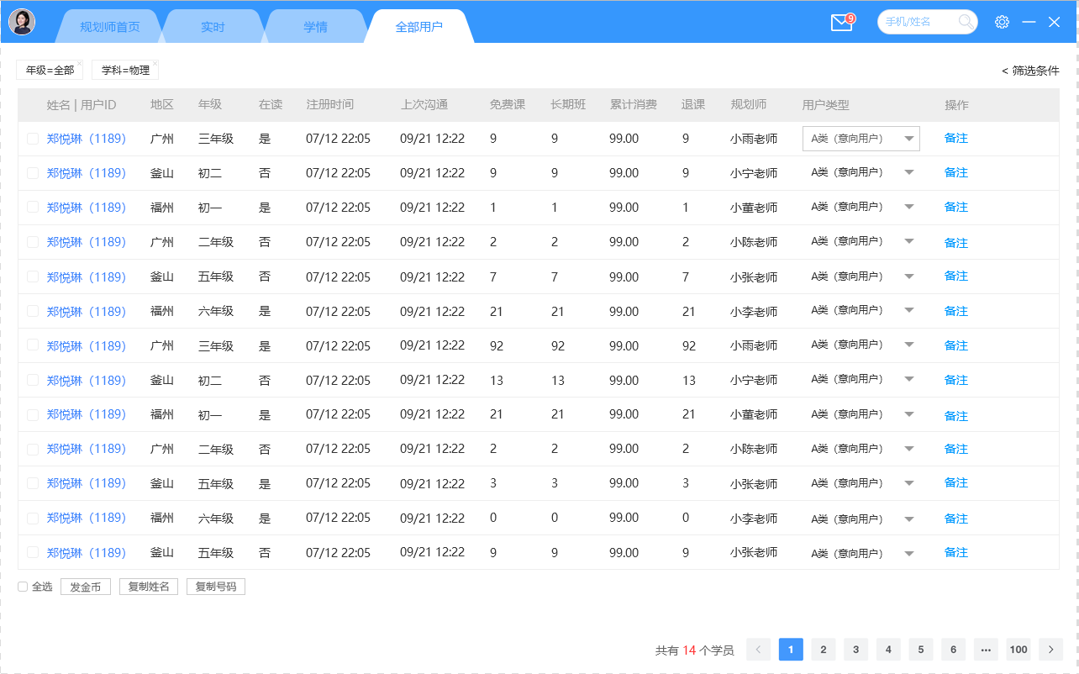

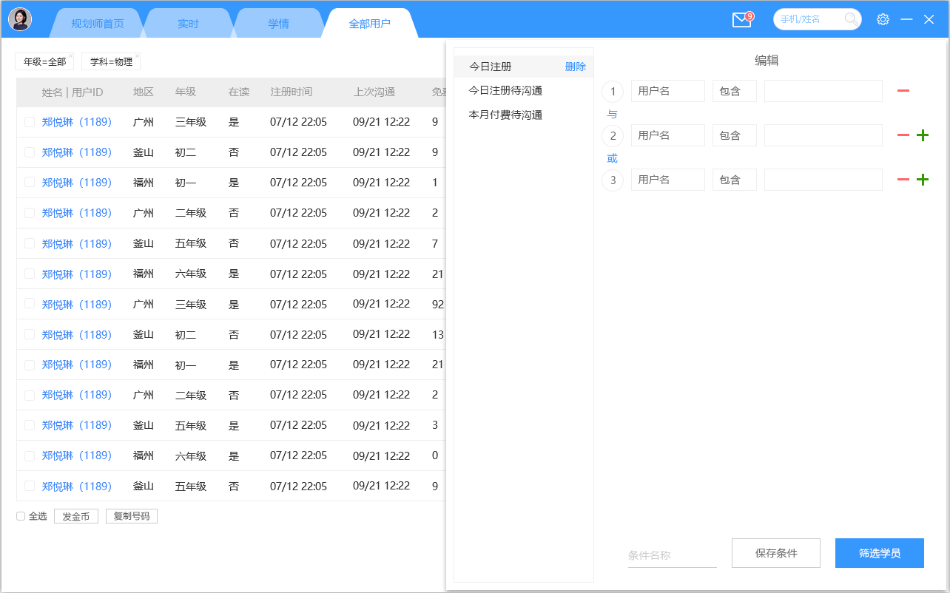

|  |  |
| --- | --- |
| 页面交互与说明 | |
| 前置条件 | 在“规划师首页”点击左上角导航栏【学员】按钮，新开页签，进入“学员”页面 |
| 筛选组件 | 保留现有的筛选规则。  默认的快速查询条件  **今日注册**，**今日注册待沟通**，**本月付费待沟通**。这三个系统默认的查询条件不可删除，其他新添的条件，鼠标hover时，右上角出现一个【删除】按钮，点击可删除条件。  **保存条件**：输入框，框内默认值为“条件名称”，超出区域换行，【保存条件】按钮的错误提示“请输入条件名称”。 |
| 提取规则 | 默认提取今日注册的学员，使用筛选组件时，提取符合筛选条件的学员 |
| 分页规则 | 每页20条记录，超过20条分页。  前端交互：  点击数字，跳转至相应数字页数的页面，页面处于第一页时，上一页的按钮禁用。页面处于最后一页时，下一页的按钮禁用。当前页码的上一页无页码时，将“上一页”按钮置灰，不可点击；下一页按钮规则同理；  页码呈现规则，假设总页数为X,当前页码为Y，其中X和Y都是整数  Case1：X<=10时，呈现：上一页1,2，……，X，下一页  Case2：X>10；  Case2.1：Y<=6时，呈现：上一页1,2,3,4,5,6,7,8,9,10下一页；  Case2.2：Y>6，且X-Y<=4，呈现：上一页，（X-9）（X-8）（X-7）….(X)下一页；  Case2.3：Y>6，且X-Y>4，呈现：上一页，（Y-5）（Y-4）(Y-3)….(Y+4)下一页。 |
| 结果呈现 | 筛选条件以标签的形式展示在表格上方。符号描述①等于= ②大于>  ③小于< ④包含⊂ ⑤不包含⊄ ⑥属于∈ ⑦不属于∉ ⑧介于{x,y}，x和y可表示数字或时间，时间格式为yyyy-mm-dd hh:mm:ss。  每行学员数据前有一个复选框，点击可选中，再次点击取消。可用来给选中的学员发金币、复制姓名和复制手机号。  **姓名|学员ID**：{学员姓名}{学员id}，点击可新开“学员详情”页签，查看该学员详情。（hover态同4.4.1订单超时处的规则）  **地区**：{该学员的城市}  **年级**：{该学员的年级}  **在读**：“是”或“否”，该学员当前有正在进行的课程显示为“是”，该学员当前有正在进行的课程显示为“否”。  **注册时间**：{注册时间，格式为yyyy-mm-dd hh:mm:ss}  **专题课**：{购买专题课的数量}  **同步课**：{购买同步课的数量}  **公开课**：{购买公开课的数量}设计稿没有，需要增加  **讲座**：{购买讲座的数量}设计稿没有，需要增加  **累计消费**：{累计在好乐学消费的金额=每个付费课订单金额相加-退费金额}  **退课**：{退课数量}  **规划师**：{该学员的规划师名称}  **用户类型**：{该学员的用户类型}，下拉选项可更改用户类型。  **【备注】**：点击【备注】，流程同4.2.2创建任务。  **全选**：复选框，点击勾选，选中全部学员前面的的复选框，再次点击取消全选。  **发金币**：点击【发金币】按钮，弹层，输入框，只支持输入正整数。【取消】【确定】按钮，点击【取消】按钮，弹层消失。点击【确定】按钮，发送金币给选中的学员。  **复制姓名**：【复制姓名】按钮，点击复制姓名至剪切板，“,”每个姓名英文逗号隔开。  **复制号码**：【复制号码】按钮，点击复制号码至剪切板，“,”每个号码英文逗号隔开。  **筛选结果统计**：共{符合条件的学员数}名学员­­­­­­­­­­。 |

## 4.8.购课学员

以下是“购课用户”页面的设计稿

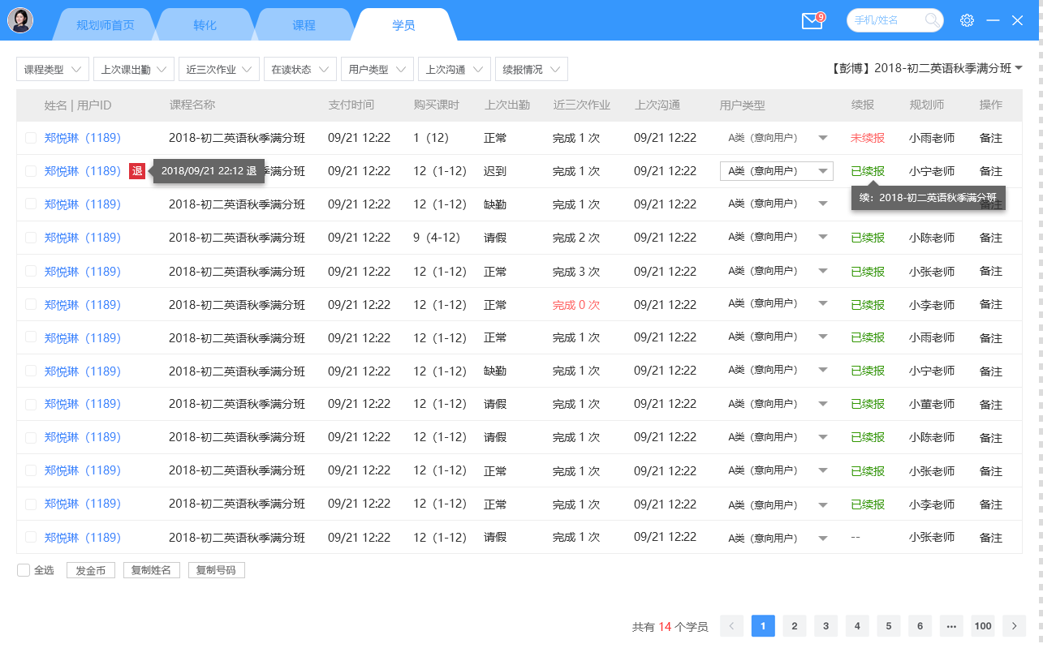

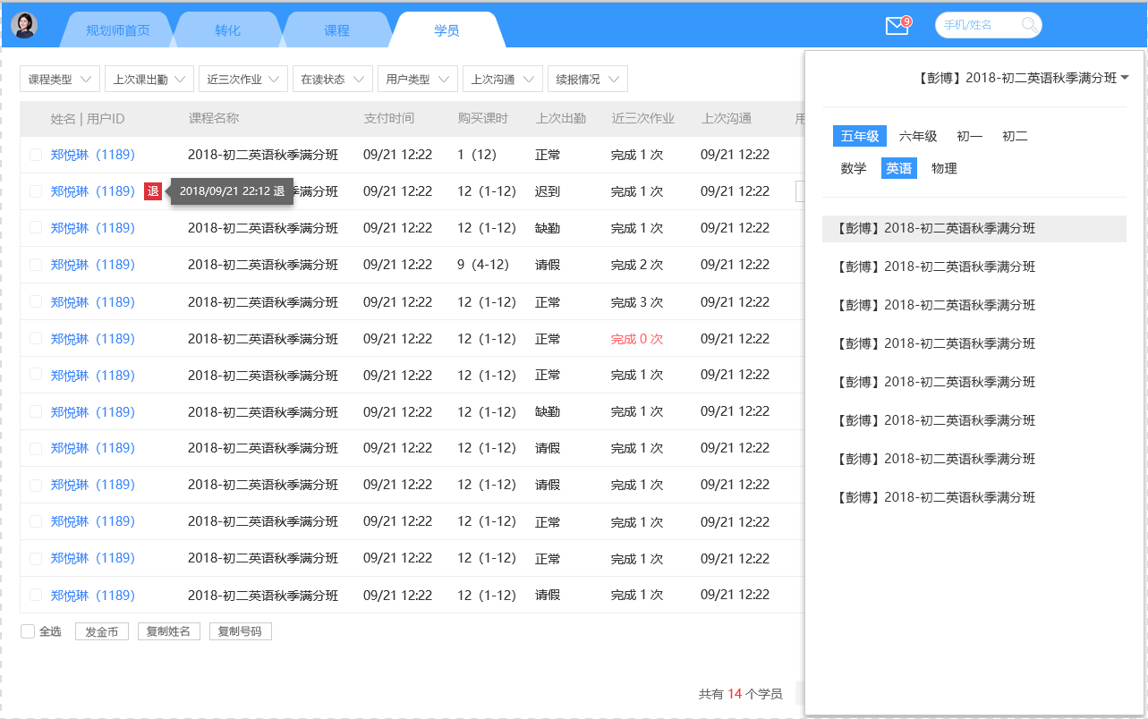

|  |  |
| --- | --- |
| 页面交互与说明 | |
| 前置条件 | 1、点击规划师首页的“同步课学员”卡片进入 2、点击“课程”页面里的课程列表的课程名称进入 |
| 上方筛选条件 | **课程类型**：下拉框选项“课程类型”“同步课”“专题课”，默认显示“课程类型”，默认条件提取的是该属性全部数据。  **上次课出勤**：下拉框选项为“正常”“迟到”“缺勤”“请假”，默认显示“上次课出勤”，默认条件提取的是该属性全部数据。  **近三次作业**：下拉框选项为“完成0次”“完成1次”“完成2次”“完成3次”，默认显示“近三次作业”，默认条件提取的该属性是全部数据。  **在读状态**：下拉框选项为“在读”“转入”“转出”“退课”，默认显示“在读状态”，默认条件提取的是该属性全部数据。  **在读状态**：下拉框选项为“在读”“转入”“转出”“退课”，默认显示“在读状态”，默认条件提取的是该属性全部数据。  **用户类型**：下拉框选项为“在A类（意向用户）”“B类（挖掘需求）”“C类（注册用户）”“D类（暂且搁置）”“核心用户”“稳定用户”“高危用户”，默认显示“用户类型”，默认条件提取的是该属性全部数据。  **上次沟通**：下拉框选项为“今日”“近一周”“近两周”“近一个月”，默认显示“上次沟通”，默认条件提取的是该属性全部数据。  **续报情况**：下拉框选项为“已续报”“未续报”，默认显示“续报情况”，默认条件提取的是该属性全部数据。 |
| 右侧课程筛选组件 | 1. 点击规划师首页的“同步课学员”卡片进入时，课程筛选组件默认选中的是全部的当前同步课程。 2. 点击“课程”页面里的课程列表的某个课程名称进入时，课程筛选组件显示为{课程名称}   点击课程筛选组件，右侧滑出弹层，点击除弹层外的其他区域，弹层向右滑动消失。    可按年级和学科筛选课程。  **年级**：提取平台开通的年级。**学科**：提取平台开通的学科。 |
| 提取规则 | 提取当期的全部同步课程下有过购课记录的学员数据  1、从首页进来默认展示的是：当期的全部同步课程下未沟通的在读学员。  2、从“课程”的课程列表的课程名称进入时，默认展示的是：该课程下的有过购课记录的学员数据。 |
| 结果呈现 | 名列属性**：**  **姓名|学员ID**：{学员姓名}{学员id}，点击可新开“学员详情”页签，查看该学员详情。  鼠标hover时，在姓名手机号右侧弹出    **弹层内容同（****4.4.1的弹层内容****）**  特殊情况：如学员退课，则在“姓名|ID”后有一个“”标识，鼠标hover时，右侧显示{退课时间，格式为YYYY/MM/DD HH:MM}退。  **课程名称**：{课程名称}。  **支付时间**： {支付时间,格式为MM-DD YY:HH:SS，本年度的不展示年份，其他的展示年份，格式为 YYYY-MM-DD YY:HH:SS}。  **购买课时**：{购买课时数}（购买的课时最小序号 – 购买的课时最大序号）。  **上次出勤**：{上一讲的出勤状态}。  **近三次作业**：{近三次作业计算规则为离当前时间最近的三个已结束且有作业的课时的完成情况，结果可能为完成0次（红色字体）或完成1次或完成2次或完成3次四种}。  **上次沟通**：{该学员下的最新沟通时间，格式为MM-DD YY:HH:SS，本年度的不展示年份，其他的展示年份，格式为 YYYY-MM-DD YY:HH:SS }。  **用户类型**：{该用户的类型}，击可更改用户类型。  **续报情况**：{续报情况，未续报和已续报两种情况}，已续报，鼠标hover时下侧弹层显示“续：{续报的课程}”。  **规划师**：{规划师名称}  **操作**：【备注】（点击备注后弹出创建便签弹层，操作流程同创建便签）  发金币： |

## 4.9学员详情

“学员详情”页面为二级页面，描述的是某个学员的详细数据。

页面title：{学员姓名}，该页面分为8个小模块。

### 4.9.1左侧学员基本情况

学员基本情况描述的是学员的简介

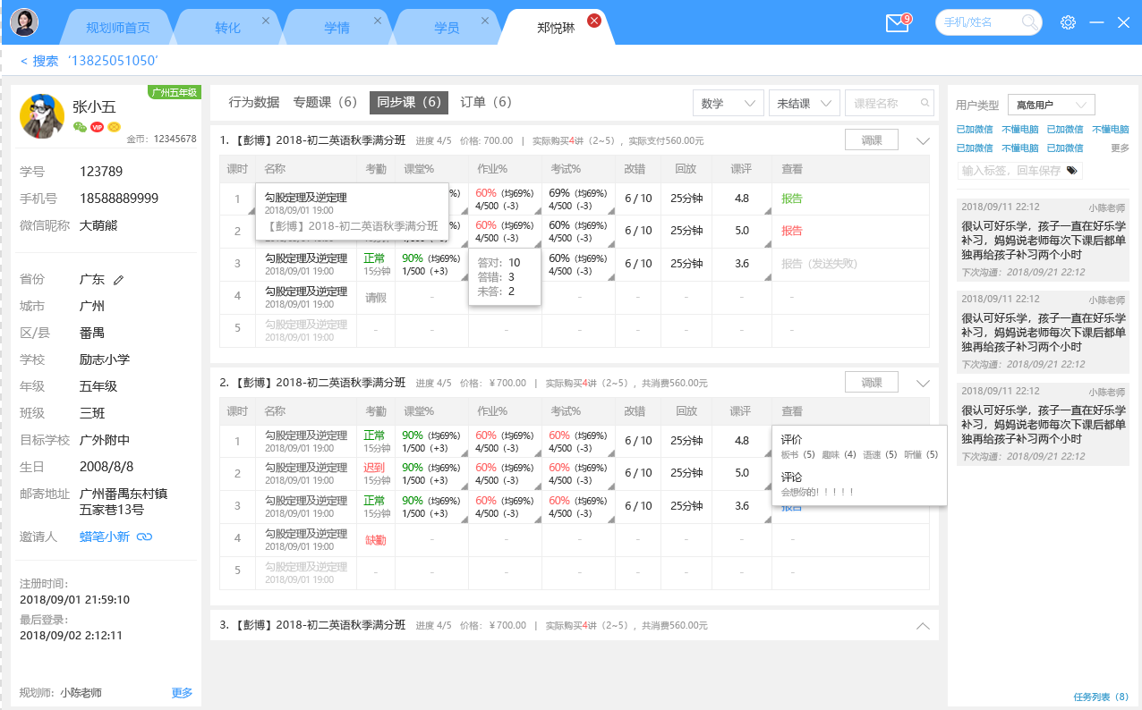

|  |  |
| --- | --- |
| 页面交互与说明 | |
| 说明 | **头像**：{学员设置的头像}，无头像时展示默认头像，未设置头像但绑定了微信显示微信头像。  **名称**：{学员名称}  **图标**：微信图标（默认为灰色，点亮代表关注了微信公众号），VIP图标（默认为灰色，点亮消费金额>0），金币图标（默认为灰色，点亮代表金币>0）。  右上角地区年级：{学员地区}{年级}  **金币**：{学员金币数量}  **学号**：{uid}  **手机号**：{学员注册的手机号}  **微信昵称**：{微信昵称}，未关注公众号此处为空。  **省份**：{学员注册省份}，鼠标移至该区域弹出“修改”图标，点击弹出选择省份组件，可对省份修改，鼠标点击其他区域执行“保存”操作。  **城市**：{学员注册城市}，鼠标移至该区域弹出“修改”图标，点击弹出选择城市组件（城市与上面的省份对应），可对城市修改，鼠标点击其他区域执行“保存”操作。  **区县**：{区县}，新学员默认为空，鼠标移至该区域弹出“修改”图标，点击弹出选择区县组件（区县与上面的城市对应），可对区县修改，鼠标点击其他区域执行“保存”操作。  **学校**：{学员的学校}，新学员默认为空，鼠标移至该区域弹出“修改”图标，点击可对学校修改，鼠标点击其他区域执行“保存”操作。  **年级**：{学员注册年级}，鼠标移至该区域弹出“修改”图标，点击可对年级修改，鼠标点击其他区域执行“保存”操作。  **班级**：{学员的班级}，新学员默认为空，鼠标移至该区域弹出“修改”图标，点击可对班级修改，鼠标点击其他区域执行“保存”操作。  目标学校：{学员的目标学校}，新学员默认为空，鼠标移至该区域弹出“修改”图标，点击可对学校修改，鼠标点击其他区域执行“保存”操作。  **生日**：{学员的生日}，新学员默认为空，鼠标移至该区域弹出“修改”图标，点击可对生日修改，鼠标点击其他区域执行“保存”操作。  **邮寄地址**：{学员的邮寄地址}，新学员默认为空，鼠标移至该区域弹出“修改”图标，点击可对邮寄地址修改，鼠标点击其他区域执行“保存”操作。  **邀请人**：{学员注册的邀请人}，没有则为空，case1、若是注册学员邀请，{学员注册的邀请人}可点击，新开页签跳转至该“邀请人”的学员详情页面。Case2、若是规划师邀请则只显示{规划师名称}  **注册时间**：{注册时间，格式为yyyy/mm/dd hh:mm}  **最后登录时间**：{最后一次登录好乐学的时间，格式为yyyy/mm/dd hh:mm}  **规划师**：{学员的规划师名称}  **更多**：下一版本迭代内容 |

### 4.9.2同步课数据

长期课数据页面提供的是学员在同步课课程下产生的数据。

以下是设计稿

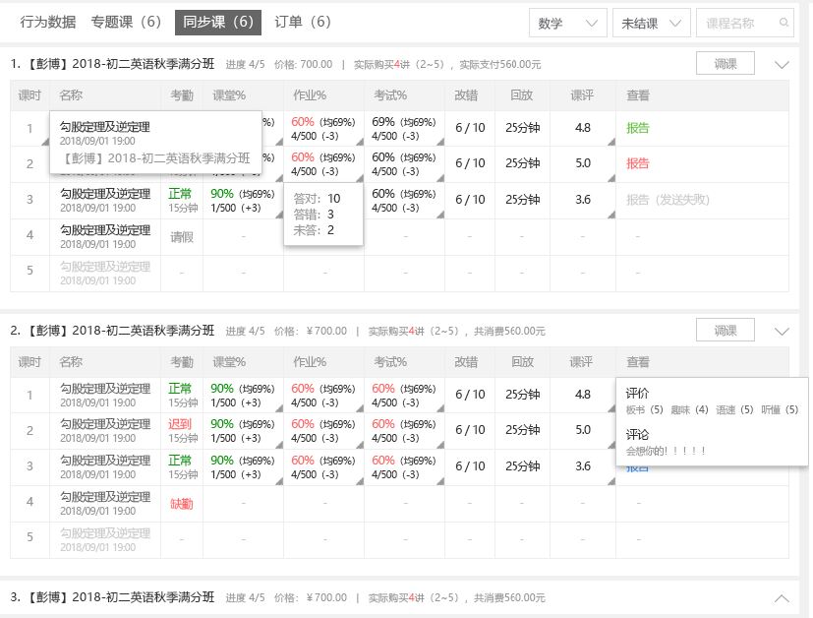

|  |  |
| --- | --- |
| 页面交互与说明 | |
| 前置条件 | 由课程页面下“题目”点击“详情”进入，学情报告页面，默认选中“长期课”。 |
| 提取规则 | 提取该课时下老师课堂所有出过的题，默认按出题顺序排序。没有长期课时显示“暂无数据”。 |
| 右上角筛选组件 | 可按学科，课程进行状态，课程名称筛选  **学科**：下拉框可选择学科，可选择项“全部”+{该学员报名的长期课程包含的所有学科}，默认为全部。  **课程状态**：下拉框可选择课程状态，可选项“全部”“进行中”“已结束”“未开始”，默认选中“进行中”。  课程名称：搜索输入框，框内默认值为课程名称， |
| 结果呈现 | Case1、该学员没有报名过长期课时，显示为  Case2、有报名过长期课时，显示为    课程列表，按课程上一讲结束时间倒序排序。每个课程默认为展开状态。可点击右侧的“”按钮收起。  **序号**：每个课程前有一个序号，序号1，2，3，4…，  **课程名称**：{报名的课程名称}，转班后此处的名称变为{转入目标课程的名称}。  **进度**：{当前课程的进度}，转过班的课程则显示的是目标课程的进度。  课时列表的名列属性  **序号**：每个课时前有一个序号，序号1，2，3，4…，  **名称**：{课时名称}{课时开始时间}  **考勤**：设x={开始上课时间 - 进入教室时间}，①x>=0,正常，显示为{正常x分钟}，绿色字体。②x<0,迟到，显示为{迟到-x分钟}，红色字体。③进入教室时间为空，显示为{缺勤}，红色字体（以此文案为准，设计稿错误）。④请假，待续，下期迭代内容  **课堂**：{课堂正确率 = 该学员在本讲下答对题数 / 本讲出题数}（均{平均正确率 =本讲所有出勤人员（包含所有引用讲下的人数）的正确率总和 / 本讲出勤人数}），排名{学生课堂正确率排名} “/” {本讲人数}，进步（x）,x=本讲排名-上讲排名（排名计算规则：大于该学员的正确率的人数x,则排名为x-1）。没有数据时显示“--”。  鼠标hover在这列的单元格时弹出tips提示，答对：{课堂答对小题数}，答错：{课堂答错小题数}，未答：{课堂未答小题数}  **作业**：{作业正确率 = 该学员在本讲作业答对题数 / 本讲作业题数}（均{平均正确率 =本讲所有提交作业的人数（包含所有引用讲下的人数）的正确率总和 / 本讲提交作业人数}），排名{学生作业正确率排名} “/” {本讲人数}，进步（x）,x=本讲排名-上讲排名（排名计算规则：大于该学员的正确率的人数x,则排名为x-1）。没有数据时显示“--”。  **考试**：{考试正确率 = 该学员在本次考试下答对题数 / 本次考试出题数}（均{平均正确率 =本讲所有参与考试人员（包含所有引用讲下的人数）的正确率总和 / 本讲参与考试人数}），排名{考试正确率排名} “/” {本讲人数}，进步（x）,x=本讲排名-上讲排名（排名计算规则：大于该学员的正确率的人数x,则排名为x-1）。没有数据时显示“--”。  **改错**：x/y,x为纠正的题数，y为本课时下错过的题数。没有数据时显示“--”。  **回放**：{回放观看累计时间（不包含暂停时间）}没有数据时显示“--”。  **课评**：{四项评价的平均分}。  **转班**：【转班】按钮，点击后进入转班流程。（4.8.7转班），学员在该课程下不剩付费课时则没有转班按钮，不能转班。 |
| 学习报告 | 点击报告，右侧滑出报告弹出  其中包括{课堂报告，作业报告，考试报告，回放记录}，四类报告需要有独立的链接地址。   1. 默认展示“**课堂报告**”，   case1、没有课堂报告是显示“暂无报告”  case2、内容为  **正确率**：{课堂答题正确率}  **获得金币**：{课堂答题获得的金币}  {答对题数}答对，{答错题数}答错（{已纠正题数}已纠正，{纠正错误提示}纠正错误，{未纠正题数}未纠正）。  **【复制链接】**：点击【复制链接】按钮，可复制课堂报告的地址。  **答题卡**：表格呈现，{题目序号}，{学生提交的答案}，每行8列，答对的绿色字体，答错的红色字体显示，未答灰色字体。单元格内的答案超出区域部分则用…省略号代替。做错了的题，答案的单元格右上角有三角形的标识，“”红色表示纠正错误，“”绿色表示纠正正确，“”灰色表示未纠正。  **题目详情**：{序号}+{题干}。  **答案**： Case1、答对，{学生答案}绿色字体显示，（正确，+{获得的金币}）），  Case2、答错，{学生答案}红色字体显示，（错误，+{获得的金币}），正确为{正确答案}），  Case3、未答，（未答，正确为{正确答案}）。  **解析**：{题目解析}，没有解析显示“暂无解析”。   1. **作业报告**   case1、没有课堂报告是显示“暂无报告”  case2、内容为  **正确率**：{作业答题正确率}  **获得金币**：{作业答题获得的金币}  {答对题数}答对，{答错题数}答错（{已纠正题数}已纠正，{纠正错误提示}纠正错误，{未纠正题数}未纠正）  **【复制链接】**：点击【复制链接】按钮，可复制作业报告的地址。  **答题卡**：表格呈现，{题目序号}，{学生提交的答案}，每行8列，答对的绿色字体，答错的红色字体显示，未答灰色字体，简答题未批改时显示为待批改，已批改显示为正确或错误或未答。单元格内的答案超出区域部分则用…省略号代替。做错了的题，答案的单元格右上角有三角形的标识，“”红色表示纠正错误，“”绿色表示纠正正确，“”灰色表示未纠正。  **题目详情**：{序号}+{题干}。  **答案**： Case1、答对，{学生答案}绿色字体显示，（正确，+{获得的金币}）），  Case2、答错，{学生答案}红色字体显示，（错误，+{获得的金币}），正确为{正确答案}），  Case3、未答，（未答，正确为{正确答案}）。  Case4、简答题，未批改时显示为“待批改”灰色字体，已经批改的显示为{老师批改的状态，正确或错误或未答}。  **解析**：{题目解析}，没有解析显示“暂无解析”  **3、考试报告**  Case1、没有考试报告是显示“暂无报告”  Case2、内容为  **正确率**：{考试答题正确率}  **得分**：{考试得分}  {答对题数}答对，{答错题数}答错（{已纠正题数}已纠正，{纠正错误提示}纠正错误，{未纠正题数}未纠正）  **【复制链接】**：点击【复制链接】按钮，可复制考试报告的地址。  **答题卡**：表格呈现，{题目序号}，{学生提交的答案}，每行8列，答对的绿色字体，答错的红色字体显示，未答灰色字体。单元格内的答案超出区域部分则用…省略号代替。做错了的题，答案的单元格右上角有三角形的标识，“”红色表示纠正错误，“”绿色表示纠正正确，“”灰色表示未纠正。  **题目详情**：{序号}+{题干}。  **答案**： Case1、答对，{学生答案}绿色字体显示，（正确，+{获得的金币}）），  Case2、答错，{学生答案}红色字体显示，（错误，+{获得的金币}），正确为{正确答案}），  Case3、未答，（未答，正确为{正确答案}）。  **解析**：{题目解析}，没有解析显示“暂无解析”。   1. **回放记录**   Case1、没有考试报告是显示“暂无报告”  Case2、内容为  提取该讲回放中学生答题记录  {答题时间，格式为MM-DD YY:HH:SS，本年度的不展示年份，其他展示年份，格式为 YYYY-MM-DD YY:HH:SS }  第{题目序号，课堂老师出题的序号}题  **题目详情**： {题干}  **答案**： case①答对，{学生答案}绿色字体显示，（正确，+{获得的金币}）  case②答错，{学生答案}红色字体显示，（错误），正确为{正确答案}），  case③未答，（未答，正确为{正确答案}）。  **解析**：{题目解析}，没有解析显示“暂无解析”。 |

### 4.9.3专题课数据

专题课数据与同步课数据规则一致（参考4.8.2同步课数据）

### 4.9.4公开课数据

专题课数据与同步课数据规则一致（参考4.8.2同步课数据），其中公开课（免费）列表没有【转班】按钮，不支持转班。

### 4.9.5讲座数据

讲座数据与同步课数据规则一致（参考4.8.2同步课数据），其中讲座（免费）列表没有【转班】按钮，不支持转班。

### 4.9.6订单

学员订单页面展示的是学员购课订单的数据。

以下是设计稿。

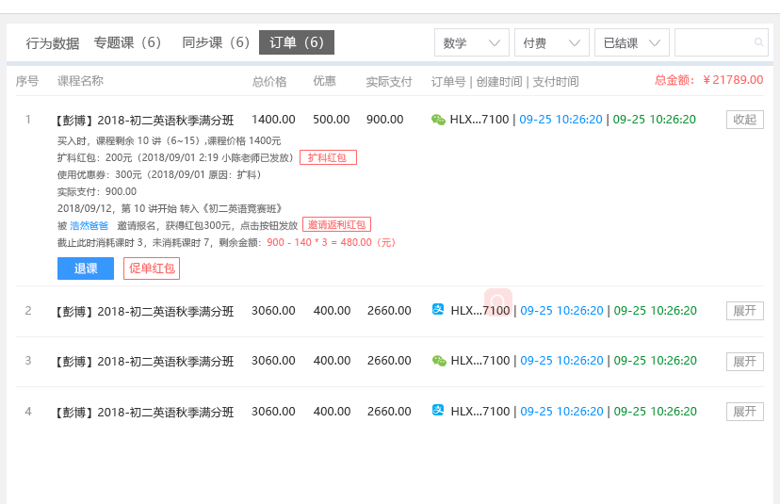

|  |  |
| --- | --- |
| 页面交互与说明 | |
| 前置条件 | 由课程页面下“题目”点击“详情”进入，学情报告页面，默认选中“长期课”。 |
| 提取规则 | 提取该课时下老师课堂所有出过的题，默认按出题顺序排序。没有长期课时显示“暂无数据”。 |
| 右上角筛选组件 | 可按学科，课程类型，课程进行状态，课程名称筛选。  **学科**：下拉框可选择学科，可选择项“全部学科”+{该学员报名的课程包含的所有学科}，默认为全部学科。  **课程状态**：下拉框可选择课程状态，可选项“全部状态”“进行中”“已结束”“未开始”，默认选中“进行中”。 |
| 结果呈现 | **结果统计**：总金额{¥筛选符合条件的订单金额总和}  订单列表，按订单创建时间倒序排序。每个订单默认为展开状态。可点击右侧的“展开”按钮收起。  **序号**：每个课程前有一个序号，序号1，2，3，4…，  **课程名称**：{订单的课程名称}  **总价格**：{下单时课程价格}  **实际支付**：{总价格-优惠金额 }，目前优惠有两种，直减和折扣  **订单号**：{订单号}，订单号前面的图标表示支付方式，“”代表微信支付，“”代表支付宝支付 。“”代表有赞支付（图标{待续}））。  **创建时间**：{订单创建时间，格式为MM-DD YY:HH:SS，本年度的不展示年份，其他展示年份，格式为 YYYY-MM-DD YY:HH:SS }  **支付时间**：{订单支付时间，格式为MM-DD YY:HH:SS，本年度的不展示年份，其他展示年份，格式为 YYYY-MM-DD YY:HH:SS }  **展开/收起**：【展开】，点击可展开查看订单明细，【收起】点击可收起订单明细 |
| 订单明细 | 买入时，课程剩余{剩余讲数}{最小未开始讲序号-最后一讲序号}，课程  价格{买入时的课程价格}  **优惠**：{优惠额度}元，没有时这行不展示。  **实际支付**：{课程价格-优惠额度}  **扩课红包**：{扩课红包额度}+【扩课红包】按钮，红包已发放则按钮消失，24小时未领取，按钮再次展示，点击可重新发放红包。没有时这行不展示。  描述——Case1、{扩课红包额度}{红包发放时间，格式为yyyy/mm/dd hh:mm} 由{操作发放红包的员工账号昵称} 或“系统”发放，{红包状态}。例如1、300元，2018/11/11 00:01:56 由小陈老师发放，未领取。  Case2、{扩课红包额度}{红包发放时间，格式为yyyy/mm/dd hh:mm} 由{操作发放红包的员工账号昵称} 或“系统”发放，。例如1、300元，2018/11/11 00:01:56 由系统发放，{领取时间}领取。  Case3、{扩课红包额度}+【扩科红包】按钮，。例如1、300元，【扩科红包】。点击【扩科红包】按钮进行手动发放，右侧滑出发红包的弹层，点击除弹层外的其他区域，弹层向右滑动消失。    弹层内容  **课程名称**：{订单的课程名称}。  **主讲老师**：{该课程的主讲老师姓名}。  **订单编号**：{订单编号}。  **绑定微信的列表**：提取已绑定该学员号的微信号，{微信头像}{微信昵称}{openID}，以此文案为准，设计稿错误（没有手机号，不需要学员姓名，没有注册时间）。  **邀请返现红包**：邀请了{被邀请人名称（可能存在多个，“，逗号”隔开）}，{邀请返现红包额度}+【邀请返现红包】按钮，红包已发放则按钮消失，24小时未领取，按钮再次展示，点击可重新发放红包，同上面的扩科红包手动弹层。没有时这行不展示。  **被邀请返现红包**：（暂时没有，不在这期范围）。  被{邀请人名称}邀请报名，{邀请返现红包额度}+【邀请返现红包】按钮，红包已发放则按钮消失，24小时未领取，按钮再次展示，点击可重新发放红包，同上面的扩科红包手动弹层。没有时这行不展示。  **【促单红包】**：Case1、未发过促单红包时，点击【促单红包】按钮，右侧滑出发红包的弹层，点击除弹层外的其他区域，弹层向右滑动消失。  {待续}  Case2、已发过促单红包时，按钮不展示。上面的订单详情描述追加一条记录——**促单红包**：Case2.1{促单红包金额}，{红包发放时间}由{规划师名称}发放，已领取。Case2.2{促单红包金额}，{红包发放时间}由{规划师名称}发放，未领取，24小时后未领取，【促单红包】按钮再次呈现。  **转班记录**：{转班时间}，第{转班时间为准的下一讲序号}讲，转入{转入课程名称}。没多一次转班，追加一条转班记录。  **剩余金额**：截止到此时，消耗课时{消耗课时数}，未消耗课时{剩余课时数}，剩余金额{{订单支付金额} - {扩科红包金额} – {新/老学员红包金额} – {促单红包金额} – {课时单价 * 消费课时数}}。  **以上订单下的各条记录不分顺序，以时间顺序排序。** |

### 4.9.7行为数据

行为数据和现有后台的学员动态分类规则不变，具体描述也不变

以下是设计稿

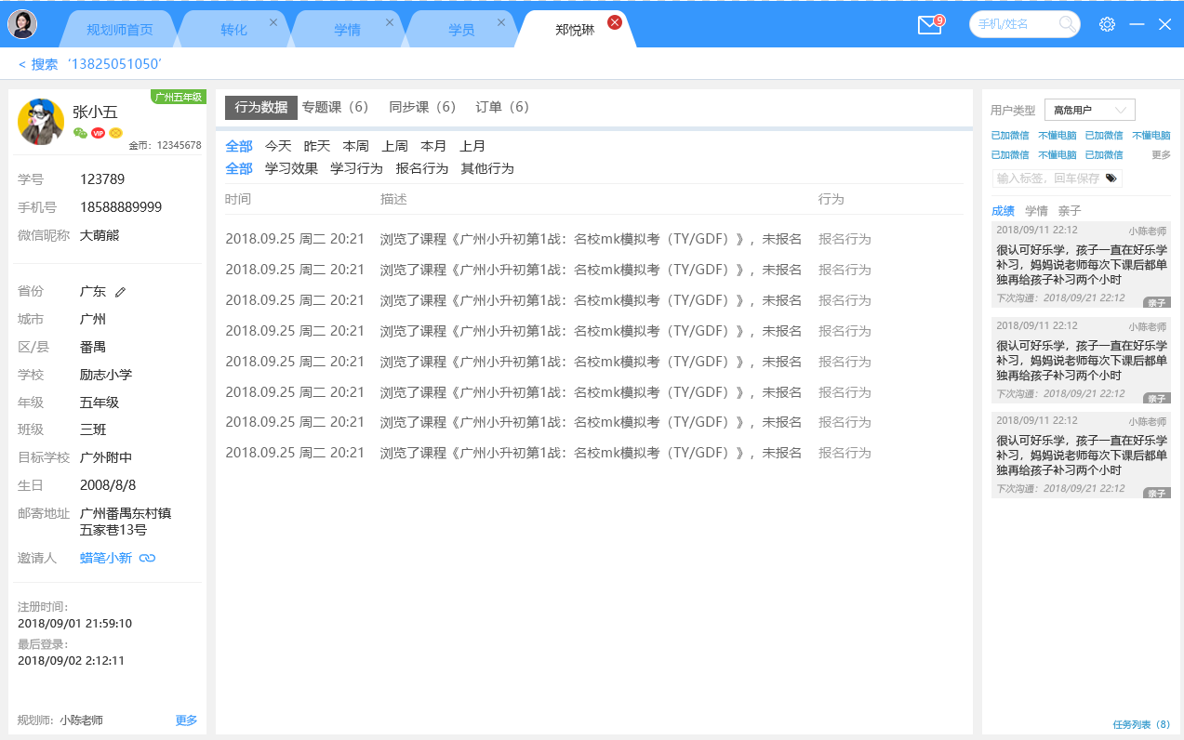

|  |  |
| --- | --- |
| 页面交互与说明 | |
| 前置条件 | 由学员详情页面下“行为数据”点击进入 |
| 提取规则 | 提取该学员产生的所有行为数据，按时间倒序排序。没有数据时显示“暂无数据”。 |
| 筛选组件 | 可按“时间”，“行为类型”筛选  **时间**：可选项为“全部”“今天”“昨天”“本周”“上周”“本月”“上月”，默认选中全部。  **行为类型**：可选项为“全部”“学习效果”“学习行为”“报名行为”“其他行为”，默认选中全部。 |
| 结果呈现 | 结果以表格类型呈现  **时间**：{产生行为数据的时间，格式为yyyy/mm/dd hh:mm }。  **描述**：{产生行为的具体描述}，同现有规则。  **行为**：{行为分类}，同现有规则。 |

### 4.9.8右侧标签和沟通记录

沟通记录是规划师填写的关于该学员的所有记录，以及添加的标签和设置的用户类型

以下是设计稿

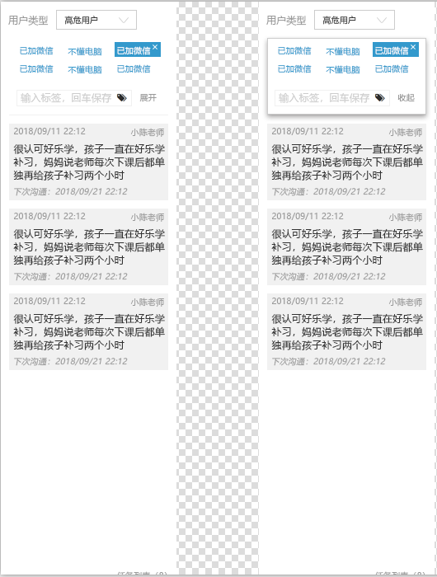

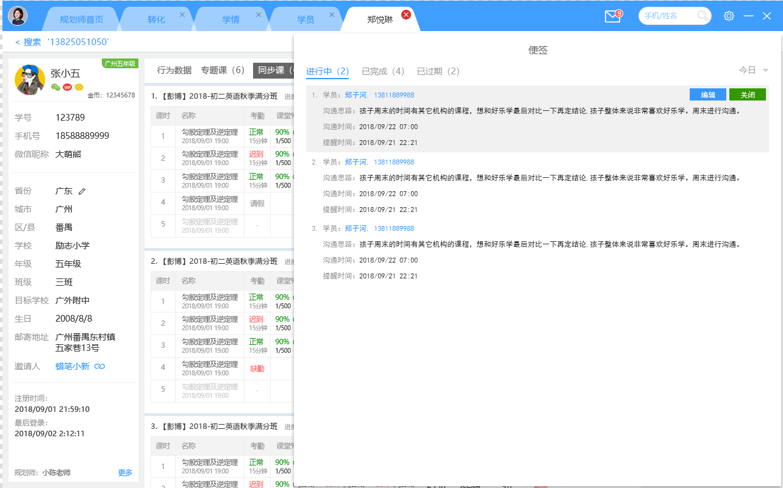

|  |  |
| --- | --- |
| 页面交互与说明 | |
|  | **用户类型**：下拉框选项，下拉框可选“A类（意向用户）”“B类（挖掘需求）”“C类（注册用户）” “D类（暂且搁置）”“核心用户”“高危用户”“稳定用户”，默认为“A类（意向用户）”。  **标签展示**：{规划师添加的标签}，单个标签不折行，默认只展示两行标签。  **【展开/收起】**：点击【展开】按钮，向下展开全部标签，点击【收起】按钮，收起标签，变成默认展示两行的状态。  **添加标签**：输入框，框内默认值“输入标签，回车保存”，回车“Enter”键添加，最多15汉字。  **删除标签**:鼠标移至标签的右上角出现一个“叉号”图标，点击可删除该标签。删除后，其余标签重新排列。  **沟通记录**：每条沟通记录一个卡片，卡片内容为  {沟通时间，格式为yyyy/mm/dd hh:mm} ，{规划师姓名}，{规划师填写的沟通内容}，以此文案为准，设计稿错误（没有下次沟通时间）超出区域沟通记录列表右侧出现滚动条。  **【任务列表】**：点击右下角的【任务列表】按钮，右侧滑出任务列表弹层，点击除弹层外的其他区域，弹层向右滑动消失。以此文案为准，设计稿错误（没有已完成和已过期选项，也没有今日筛选）    提取改学员下建立的任务列表  序号：每个任务有一个序号，按沟通时间倒序排序。  **学员**：{学员姓名}{学员ID}，点击可新开学员页签，查看该学员详情。  **沟通思路**:{添加便签时填写的下次沟通思路的内容}  **沟通时间**：{添加便签时填写的下次沟通时间，格式为yyyy/mm/dd hh:mm}  **交互**：鼠标hover任务卡片时，右上角出现【编辑】【关闭】按钮  点击【编辑】按钮，右侧弹窗出现“编辑任务弹窗”，可对该任务进行修改  点击【关闭】，右侧弹窗出现“创建任务弹窗”，可新建下一个任务。 |

### 4.9.9转班

转班规则与现有规则保持不变

以下是设计稿

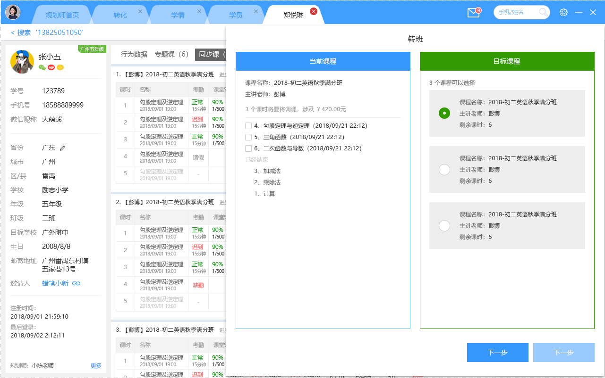

|  |  |
| --- | --- |
| 页面交互与说明 | |
| 前置条件 | 点击课程卡片上的【转班】按钮 |
| 说明 | 当前课程  **课程名称**：{转出课程名称}  **主讲老师**：{转出课程主讲老师}  **描述**：{可转的课时数}个课时将要转出，涉及{可转课时数*课时单价}元，，精确到小数点后两位。  课时列表，提取该课程下有权限的课时，  **未开始的课时**：按开始时间顺序排序，每个课时前有个复选框（注意：此处不能选）。{课时名称}{课时开始时间，格式为YYYY-MM-DD YY:HH:SS }  已结束（特殊情况：包含此时正在进行的课时）的课时放在下方，倒序排序，{课时名称}。  目标课程列表  提取规则：提取与当前课程同年级同学科的有剩余付费讲的课程，每个课程卡片前有一个单选框。  **【下一步】**，点击“下一步”按钮，进入课时界面。  **课程名称**：{目标课程的名称}  **主讲老师**：{主讲老师名称}  目标课程的课时列表  **可调入的课时**：提取目标课程未开始的课时，课时按序号顺序排序，可转入的课时是一个蓝色的对勾标识，不可转入的课时前是一个灰色的对勾标识。  **已结束课时**：提取目标课程已结束的课时，课时按序号倒序排序。  **【重新选课】【确定】**按钮，点击【重新选课】，回到上一步，选择转入课程列表，点击【确定】，执行转班操作。 |

### 4.9.10退课

退课规则与现有规则保持一致

以下是设计稿

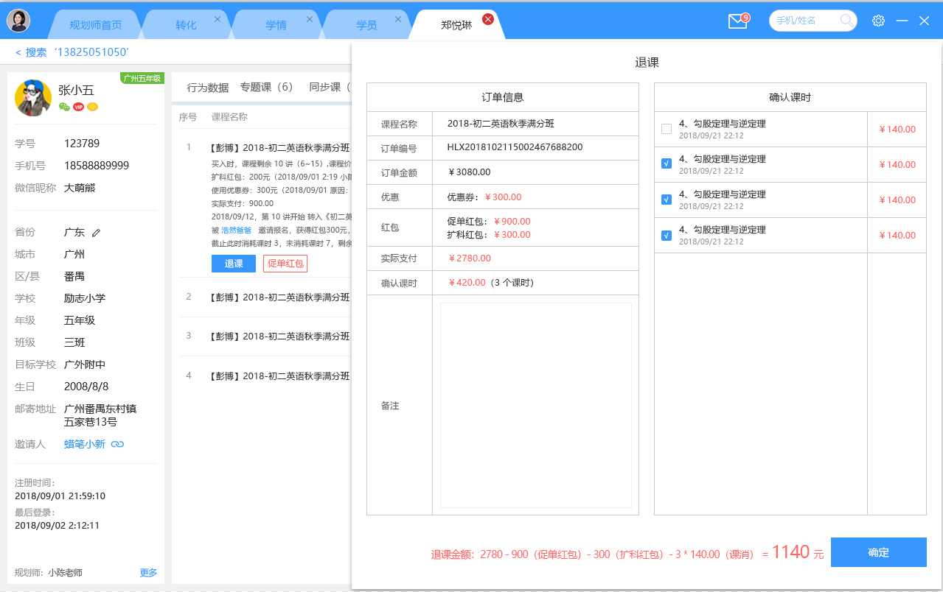

|  |  |
| --- | --- |
| 页面交互与说明 | |
| 前置条件 | 点击订单下的上的【退课】按钮，右侧滑出退课弹层，点击除弹层外的其他区域，弹层向右滑动消失。 |
| 说明 | 左侧订单信息  **课程名称**：{要退课的课程名称}。  **订单编号**：{订单编号}。  **订单金额**：{订单的金额}，精确到小数点后两位。  **优惠**：目前包含两种优惠，以此文案为准，设计稿错误（没有优惠券）  Case1、直减：{营销方案设置的优惠减免}元，精确到小数点后两位。  Case2、折扣：{营销方案设置的折扣*课程原价}元，精确到小数点后两位。  以上优惠只会同时出现一种。  **红包**：目前包含四种红包   1. 老生红包： {红包金额，精确到小数点后两位}。 2. 新生红包： {红包金额，精确到小数点后两位}。 3. 扩科红包：{红包金额，精确到小数点后两位}。 4. 促单红包：{红包金额，精确到小数点后两位}。   以上红包1、2不会同时存在，3、4和1或2会同时存在。  **实际支付**：{实际支付金额=订单金额=课程价格-优惠}，精确到小数点后两位。  **确认课时**：{右侧选中课时数*课时单价}（{右侧选中的课时数}个课时）  ，精确到小数点后两位。  **备注**：文本输入框，默认值为“请输入退课原因”。  右侧确认课时  **提取规则**：提取该学员在此订单下消耗的课时。  **课时名称**：{课时名称}，转过班的订单，消耗的原始课程的课时需要标注“来自{转入的原课程名称}”。  **消费时间**：{该课时确认收入的时间，格式为YYYY/MM/DD HH:MM}  每个课时前有一个复选框，默认选中，点击可取消选中，取消该课时的确认收入。  底部剩余可退金额  **退课金额**：实际支付{订单支付金额} - 扩科红包{扩科红包金额，没有则不显示} – 新/老学员红包{新/老学员红包金额} – 促单红包{促单红包金额} – 课程消费{课时单价 * 消费课时数} = {可退金额}元  **【确定】**：点击【确定】按钮，弹出退课确认弹层    如图，弹出确认弹窗后，底下有一个遮罩，被遮罩处不可点击。  【取消】：点击【取消】按钮，弹层消失回到上一步。  【确定】：点击【确定】按钮，执行退课。 |

## 4.10业绩

业绩页面是规划师查看所有订单的页面，包括付费订单和退费订单。

### 4.10.1付费订单

以下是付费订单的设计稿。

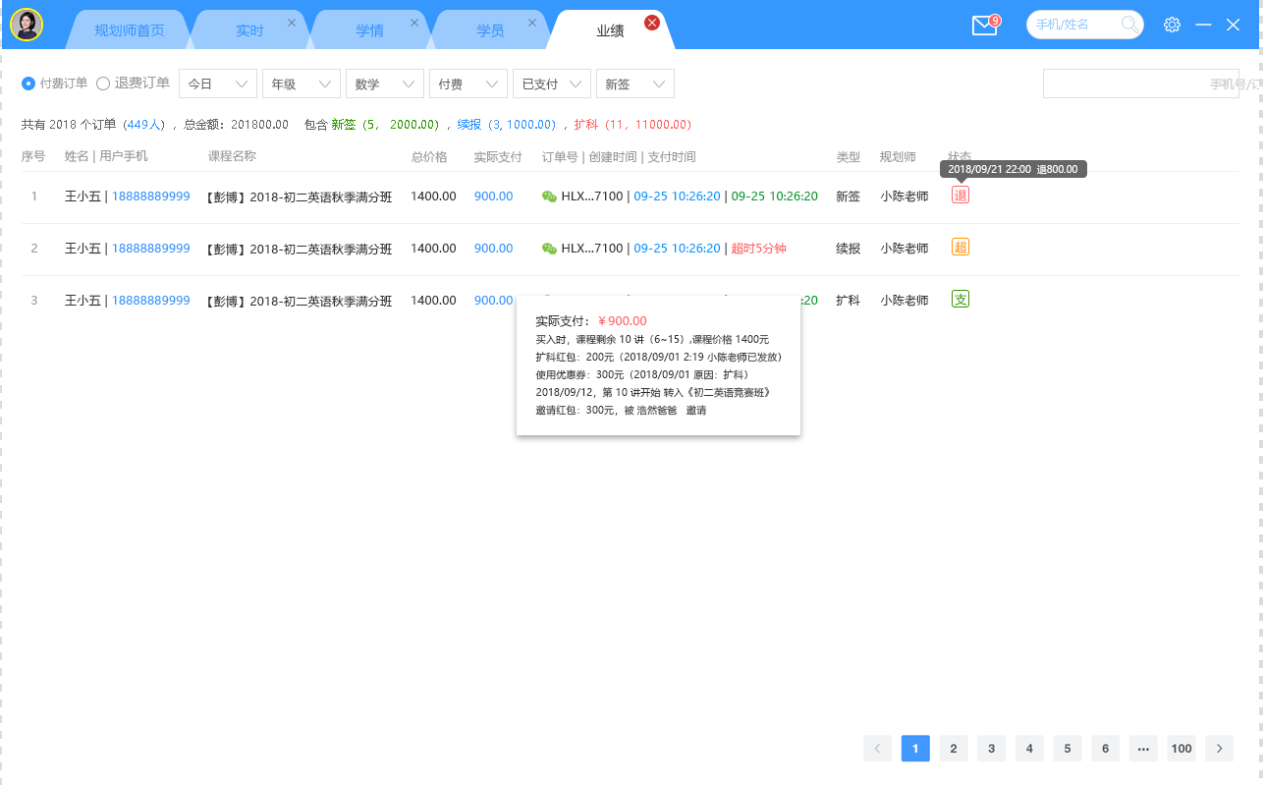

|  |  |
| --- | --- |
| 页面交互与说明 | |
| 前置条件 | 在“规划师首页”点击左上角导航栏【业绩】按钮，新开页签，进入“业绩”页面。 |
| 筛选条件 | **时间**：点击下拉框可按“全部”“今日”“昨日”“本周”“上周”“本月”“上月”“时间段”选项筛选，默认选中“今日”。时间段可自定义输入。  **年级**：下拉框选项为“全部年级”+{已开通的年级}由低至高排列，默认选中“全部年级”。  **科目**：下拉框选项为“全部学科”+{已开通的科目}由（id）小至大排列，默认选中“全部学科”。  **付费**：下拉框选项为“全部”“付费”“免费”，默认选中付费。  **支付状态**：下拉框选项为“全部” “已支付”“支付中”“已超时”“已退课”，默认选中已支付。  **搜索框**：搜索框内默认值为“手机号/订单号”，可使用手机号和订单号查询，精确查询。 |
| 提取规则 | 按筛选条件提取订单超时的记录，按下单时间降序排序。 |
| 结果呈现 | 筛选结果统计：共有{订单记录的条数}个订单（{订单涉及的人数}），总金额{订单金额总和}，包含“新签（绿色字体）”{新签订单数，新签订单金额总和 }，“续报（蓝色字体）{续报订单数，续报订单金额总和}，扩科{扩科订单数，扩科订单金额总和}”。  名列属性**：**  **序号**：每个订单前有一个序号，序号1，2，3，4…  **姓名|学员ID**：{学员姓名}{学员id}，点击可新开“学员详情”页签，查看该学员详情。（hover态同4.4.1订单超时处的规则）。  **课程名称**：{订单的课程名称}  **总价格**：{下单时课程价格}  **实际支付**：{实际支付金额=总价格-优惠金额}，目前优惠有两种，直减和折扣  **订单号**：{订单号}，点击可复制订单号至剪切板。订单前的图标表示支付方式。  **创建时间**：{订单创建时间，格式为MM-DD YY:HH:SS，本年度的不展示年份，其他展示年份，格式为 YYYY-MM-DD YY:HH:SS }  **支付时间**：{订单支付时间，格式为MM-DD YY:HH:SS，本年度的不展示年份，其他展示年份，格式为 YYYY-MM-DD YY:HH:SS }，  特殊情况：case1、超时订单此次展示的是{超时时间，单位为分钟}分钟，超时时间大于10分钟后显示为“超时”。  Case2、支付中的订单此处显示“支付中”。  **类型**：{新签}或{续报}或{扩科}参考1.5名词说明  **规划师**：{规划师姓名}  **状态**：{已支付}或{支付中}或{已超时}或{已退课}，“”表示已超时，“”表示已支付，“”表示已退课，“”表示支付中。 |
| 分页规则 | 每页20条记录，超过20条分页。  前端交互：  点击数字，跳转至相应数字页数的页面，页面处于第一页时，上一页的按钮禁用。页面处于最后一页时，下一页的按钮禁用。当前页码的上一页无页码时，将“上一页”按钮置灰，不可点击；下一页按钮规则同理；  页码呈现规则，假设总页数为X,当前页码为Y，其中X和Y都是整数  Case1：X<=10时，呈现：上一页1,2，……，X，下一页  Case2：X>10；  Case2.1：Y<=6时，呈现：上一页1,2,3,4,5,6,7,8,9,10下一页；  Case2.2：Y>6，且X-Y<=4，呈现：上一页，（X-9）（X-8）（X-7）….(X)下一页；  Case2.3：Y>6，且X-Y>4，呈现：上一页，（Y-5）（Y-4）(Y-3)….(Y+4)下一页。 |

### 4.10.2退费订单

以下是退费订单的设计稿。

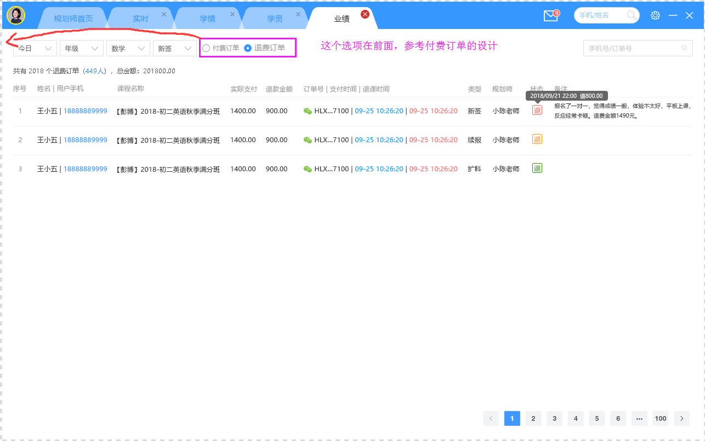

|  |  |
| --- | --- |
| 页面交互与说明 | |
| 前置条件 | 在“业绩”页面点击“退费订单”选项 |
| 筛选条件 | **时间**：点击下拉框可按“全部”“今日”“昨日”“本周”“上周”“本月”“上月”“时间段”选项筛选，默认选中“今日”。时间段可自定义输入。  **年级**：下拉框选项为“年级”+{已开通的年级}由低至高排列，默认选中“全部年级”。  **科目**：下拉框选项为“学科”+{已开通的科目}由（id）小至大排列，默认选中“学科”。  **类型**：{订单的类型，“新签”或“续报”}。  **搜索框**：搜索框内默认值为“手机号/订单号”，可使用手机号和订单号查询，精确查询。  **重置筛选**：【重置筛选】按钮，点击可重置筛选条件至默认值**。** |
| 提取规则 | 按筛选条件提取订单超时的记录，按下单时间降序排序。 |
| 结果呈现 | 筛选结果统计：共有{退费订单数}个订单（{退费订单涉及的人数}人），总金额{订单金额总和}精确度小数点后两位。  名列属性  **序号**：每个订单前有一个序号，序号1，2，3，4…  **姓名|学员ID**：{学员姓名}{学员id}，点击可新开“学员详情”页签，查看该学员详情。（hover态同4.4.1订单超时处的规则）。  **课程名称**：{订单的课程名称}  **总价格**：{下单时课程价格}  **实际支付**：{实际支付金额=总价格-优惠金额}，目前优惠有两种，直减和折扣。  **退款金额**：{退课的金额}，计算规则同4.9.8退课的退课金额。  **订单号**：{订单号}，点击可复制订单号至剪切板。订单前的图标表示支付方式。  **支付时间**：{订单支付时间，格式为MM-DD YY:HH:SS，本年度的不展示年份，其他展示年份，格式为 YYYY-MM-DD YY:HH:SS }。  **退课时间**：{执行退课的时间，格式为MM-DD YY:HH:SS，本年度的不展示年份，其他展示年份，格式为 YYYY-MM-DD YY:HH:SS }。  **类型**：{新签}或{续报}或{扩科}参考1.5名词说明  **规划师**：{规划师姓名}  **状态**：{已支付}或{支付中}或{已超时}或{已退课}，“”表示已超时，“”表示已支付，“”表示已退课，“”表示支付中。 |
| 分页规则 | 每页20条记录，超过20条分页。  前端交互：  点击数字，跳转至相应数字页数的页面，页面处于第一页时，上一页的按钮禁用。页面处于最后一页时，下一页的按钮禁用。当前页码的上一页无页码时，将“上一页”按钮置灰，不可点击；下一页按钮规则同理；  页码呈现规则，假设总页数为X,当前页码为Y，其中X和Y都是整数  Case1：X<=10时，呈现：上一页1,2，……，X，下一页  Case2：X>10；  Case2.1：Y<=6时，呈现：上一页1,2,3,4,5,6,7,8,9,10下一页；  Case2.2：Y>6，且X-Y<=4，呈现：上一页，（X-9）（X-8）（X-7）….(X)下一页；  Case2.3：Y>6，且X-Y>4，呈现：上一页，（Y-5）（Y-4）(Y-3)….(Y+4)下一页。 |